
جامعة ميدأوشن
كلية الإعلام والتسويق
بكالوريوس الإعلام الرقمي

بحث تخرج مقدم لدرجة البكالوريوس في الإعلام الرقمي
تأثير البودكاست في تعزيز الوعي الثقافي الاجتماعي
لدى طلبة الجامعات

إشراف:
أستاذ المقرر: د.توفيق عمري
مدير المقرر: أ.رغد عيسى

إعداد الطالب:
مروان عبدالله

الرقم الأكاديمي:
222000398

2026

ملخص الدراسة:

هدفت هذه الدراسة إلى الكشف عن تأثير البودكاست في تعزيز الوعي الثقافي والاجتماعي لدى طلبة الجامعات، وذلك من خلال رصد أنماط الاستخدام والدوافع والموضوعات المفضّلة لدى عيّنة من الطلاب، إلى جانب قياس الأثر الذي يتركه محتوى البودكاست على مواقفهم وسلوكياتهم الثقافية والاجتماعية.
اعتمدت الدراسة المنهج الوصفي المسحي أداةً رئيسية لجمع البيانات، وتمثّل مجتمع البحث في طلبة الجامعات على اختلاف تخصصاتهم، وقد بلغ حجم العيّنة 54 طالباً وطالبة تم اختيارهم بطريقة مقصودة. طُبِّق الاستبيان الإلكتروني عبر نماذج Google Forms ووُزِّع على الطلاب عبر الفضاء الرقمي.
توصّلت الدراسة إلى جملة من النتائج الجوهرية، أبرزها: أن غالبية أفراد العيّنة (51.9%) يستمعون للبودكاست أحياناً عدة مرات أسبوعياً، وأن يوتيوب يُمثّل المنصة الأكثر استخداماً بنسبة 96.3%، وأن اكتساب المعرفة والثقافة يحتل الصدارة ضمن دوافع الاستماع بنسبة 87%. كذلك كشفت الدراسة أن موضوعَي الثقافة والتاريخ (59.6%) والقضايا الاجتماعية (57.7%) هما الأكثر إثارة لاهتمام الطلاب. وقد أكّد ما يزيد على 80% من أفراد العيّنة أن البودكاست أسهم في تزويدهم بمعلومات ثقافية واجتماعية جديدة، وفي تطوير قدرتهم على فهم الأحداث وتحليلها.
خلصت الدراسة إلى أن البودكاست بات وسيلة إعلامية رقمية مؤثرة لدى الشباب الجامعي، تُسهم فعلياً في بناء الوعي الثقافي والاجتماعي لديهم، غير أن هذا التأثير يظل مشروطاً بمستوى انخراط المستمع ودرجة اختياره الواعي للمحتوى.

الكلمات المفتاحية: البودكاست، الوعي الثقافي، الوعي الاجتماعي، الطلبة الجامعيون، الإعلام الرقمي، نظرية الاستخدامات والإشباعات.

فهرس المحتويات
المقدمة | ٦
الفصل الأول: الإطار المنهجي
الإطار المنهجي للدراسة
- موضوع الدراسة وإشكاليتها | ٨
١-١- الإشكالية | ٨
١-٢- فرضيات الدراسة | ٨
١-٣- أسباب اختيار الموضوع وأهمية الدراسة | ٩
١-٤- أهداف الدراسة | ٩
١-٥- تحديد المفاهيم | ١٠
١-٦- الدراسات السابقة | ١١
١-٧- المقاربة النظرية | ١٥
- الإجراءات المنهجية | ١٩
٢-١- منهج الدراسة | ١٩
٢-٢- نوع الدراسة | ١٩
٢-٣- أداة جمع البيانات | ٢٠
٢-٤- مجتمع البحث | ٢٠
٢-٥- مجالات الدراسة | ٢٠
الفصل الثاني: الإطار النظري للدراسة: المنصات الرقمية لاستهلاك المحتوى الصوتي والمرئي
تمهيد | ٢٢
١-١- مفهوم المنصات الرقمية | ٢٣
١-٢- نشأة المنصات الرقمية وتطورها | ٢٣
١-٣- أنواع المنصات الرقمية | ٢٣
١-٤- مكونات المنصات الرقمية وخصائصها | ٢٤
٢-١- مفهوم البودكاست | ٢٥
٢-٢- نشأة البودكاست وتطوره | ٢٥
٢-٣- أنواع البودكاست | ٢٦
٢-٤- مكونات البودكاست وخصائصه | ٢٧
٢-٥- خدمات البودكاست | ٢٨
٢-٦- استخدامات البودكاست | ٢٨
٢-٧- مزايا البودكاست وعيوبه | ٢٩
٢-٨- إحصائيات البودكاست | ٢٩
الفصل الثالث: الإطار التطبيقي
تمهيد | ٣١
تحليل الدراسة وتفريغ البيانات | ٣٢
نتائج الدراسة | ٤٦
الخاتمة | ٥٠
قائمة المراجع | ٥١
الملاحق: استمارة الاستبيان | ٥٥

فهرس الجداول
الرقم | عنوان الجدول | الصفحة
١ | توزيع عينة الدراسة وفق متغير النوع | ٣٢
٢ | توزيع عينة الدراسة وفق التخصص الدراسي | ٣٣
٣ | توزيع أفراد العيّنة حسب السنة الدراسية | ٣٤
٤ | مدى الاستماع للبودكاست | ٣٥
٥ | معدل الاستماع الأسبوعي للبودكاست | ٣٦
٦ | المنصات المستخدمة في الاستماع | ٣٧
٧ | أبرز دوافع الاستماع للبودكاست | ٣٨
٨ | الموضوعات الأكثر متابعةً عبر البودكاست | ٣٩
٩ | الطول المفضّل للحلقة | ٤٠
١٠ | الأسلوب الأكثر جذباً في البودكاست | ٤١
١١ | أثر البودكاست على الوعي الثقافي والاجتماعي | ٤٢
١٢ | أثر البودكاست على الهوية والانتماء | ٤٣
١٣ | أثر البودكاست على السلوك اليومي والتفاعل الاجتماعي | ٤٤
١٤ | ملخص متوسطات الأبعاد الثلاثة | ٤٦

فهرس الأشكال
الرقم | عنوان الشكل | الصفحة
١ | نسبة توزيع النوع في العيّنة | ٣٢
٢ | توزيع التخصصات الدراسية | ٣٣
٣ | توزيع السنوات الدراسية | ٣٤
٤ | تكرار الاستماع للبودكاست | ٣٥
٥ | معدل الاستماع الأسبوعي | ٣٦
٦ | المنصات المستخدمة في الاستماع | ٣٧
٧ | دوافع الاستماع للبودكاست | ٣٨
٨ | الموضوعات المفضّلة عبر البودكاست | ٣٩
٩ | الطول المفضّل للحلقة | ٤٠
١٠ | الأسلوب الأكثر جذباً في البودكاست | ٤١
١١ | أثر البودكاست على الوعي - مقياس ليكرت | ٤٣
١٢ | أثر البودكاست على الهوية والانتماء - مقياس ليكرت | ٤٤
١٣ | أثر البودكاست على السلوك اليومي - مقياس ليكرت | ٤٥

المقدمة

مقدمة:

يشهد العصر الراهن تحولاً جذرياً في منظومة الأعلام الرقمي، إذ أفرزت ثورة التكنولوجيا الرقمية وسائط إعلامية جديدة أعادت تشكيل أنماط الاستهلاك المعرفي والإعلامي. ويأتي البودكاست في طليعة هذه الوسائط بوصفه وسيطاً صوتياً رقمياً يجمع بين مرونة الاستماع في أي وقت ومكان وعمق المحتوى المتنوع.
وتُثبت الإحصاءات العالمية الحجم الهائل لهذه الظاهرة؛ إذ تجاوز عدد المستمعين العالميين للبودكاست 500 مليون مستخدم عام 2023 مع توقعات بالوصول إلى 650 مليوناً بحلول 2027 (Safori, 2025). وفي السياق العربي، كشفت دراسة عسكر وميلور (Askar & Mellor, 2024) أن الشباب الإماراتي يستخدم البودكاست لأغراض الترفيه واكتساب المعلومات والتفاعل المجتمعي، مما يعكس التحول الواسع في عادات استهلاك الإعلام الرقمي في المنطقة العربية.
وتُعدُّ البيئة الجامعية بيئةً خصبةً لدراسة تأثير البودكاست، إذ يتسم طلاب الجامعات بالانفتاح المعرفي والتعرض المكثف لوسائل الإعلام الرقمية. ومع ذلك، تبرز ندرة واضحة في الدراسات الميدانية العربية التي ترصد مدى فاعلية البودكاست في بناء الوعي الثقافي والاجتماعي لدى هذه الفئة تحديداً، مما يُشكِّل فجوةً بحثيةً تسعى هذه الدراسة إلى سدِّها.
انطلقت هذه الدراسة من الإطار النظري لنظرية الاستخدامات والإشباعات التي صاغها كاتز وبلاملر وغوريفيتش (1974)، والتي تُفسِّر دوافع الجمهور النشط في اختيار الوسيلة الإعالمية التي تلبي احتياجاته المعرفية والاجتماعية، إلى جانب نظريتَي الاعتماد على وسائل الإعلام والتعلم الاجتماعي، لتقديم رؤية شاملة ومتكاملة لفهم أثر البودكاست في تشكيل وعي الطلبة الجامعيين.
تنتظم هذه الدراسة في ثلاثة فصول متكاملة، يُغذّي كلٌّ منها الآخر ويُمهّد له:
يتناول الفصل الأول الإطار المنهجي للدراسة، وفيه تُحدَّد إشكالية البحث وتُصاغ تساؤلاته الرئيسية والفرعية، وتُعرض فرضياته وأسباب اختيار الموضوع وأهميته، وتُضبط مفاهيمه الإجرائية، فضلاً عن استعراض أبرز الدراسات السابقة ذات الصلة والمقاربة النظرية التي تنهض عليها الدراسة. ثم تُختتم بعرض الإجراءات المنهجية المتّبعة من منهج ونوع الدراسة ومجتمع البحث وعيّنته وأداة جمع البيانات.
أما الفصل الثاني فيُشكّل الإطار النظري للدراسة، إذ يستعرض بالتفصيل المنصات الرقمية التي تستضيف المحتوى الصوتي والمرئي من حيث مفهومها ونشأتها وأنواعها ومكوناتها وخصائصها، ثم ينتقل إلى البودكاست بوصفه محور الدراسة، متناولاً تعريفه وتاريخ نشأته وأنواعه وخصائصه وخدماته واستخداماته ومزاياه وعيوبه وأحدث إحصائياته العالمية والعربية.
وفي الفصل الثالث يُقدَّم الإطار التطبيقي الميداني للدراسة، حيث تُحلَّل بيانات الاستبيان وتُفرَّغ في جداول وأشكال بيانية تُغطّي المحاور الثلاثة: الأنماط الديموغرافية، وعادات الاستخدام، وأثر البودكاست على الوعي الثقافي والاجتماعي. ويُختتم الفصل باستخلاص النتائج النهائية واختبار فرضيات الدراسة والإجابة عن تساؤلاتها.

الإطار المنهجي

الإطار المنهجي

الإطار المنهجي للدراسة:
- موضوع الدراسة واشكاليتها

١-١- الإشكالية البحثية والتساؤلات
تكمن الإشكالية الجوهرية لهذه الدراسة في الكشف عن الدور الذي يضطلع به البودكاست في تشكيل الوعي الثقافي والاجتماعي لدى طلبة الجامعات، وما إذا كان هذا التأثير يتجاوز حدود التسلية والترفيه ليمسّ بنية القيم والمواقف والسلوكيات في عمقها. فعلى الرغم من الانتشار المتصاعد للبودكاست في المنطقة العربية وتنامي قاعدة مستمعيه الشبابية، تظل الدراسات الميدانية العربية التي ترصد أثره الفعلي في بناء الوعي الثقافي والاجتماعي لدى الشباب الجامعي شحيحةً وغير كافية لاستيعاب هذه الظاهرة المتسارعة. ومن هنا تتجلّى الحاجة الماسّة إلى رصد طبيعة هذا التأثير وقياس أبعاده وتفسير آلياته ميدانياً، لا سيما في ظل غياب بيانات أولية محدّثة تُعالج هذه العلاقة بصورة مباشرة (غزال وبورحلي، 2021).

بناءً على ما سبق، تتبلور مشكلة الدراسة في التساؤل الرئيسي الآتي:

"ما تأثير البودكاست في تعزيز الوعي الثقافي والاجتماعي لدى طلبة الجامعات؟"

تساؤلات الدراسة:

- ما معدلات ودوافع استماع الطلبة الجامعيين لمنصات البودكاست؟
- ما أبرز القضايا والموضوعات الثقافية والاجتماعية التي يُفضِّل الطلبة متابعتها عبر البودكاست؟
- ما مستوى الوعي الثقافي والاجتماعي لدى الطلبة الجامعيين عينة الدراسة؟
- هل توجد علاقة ذات دلالة إحصائية بين كثافة الاستماع للبودكاست ومستوى الوعي الثقافي والاجتماعي؟
- هل توجد فروق ذات دلالة إحصائية في مستوى الوعي تُعزى للمتغيرات الديموغرافية (النوع، التخصص،
- السنة الدراسية)؟

١-٢- فرضيات الدراسة
انطلاقاً من التساؤلات المطروحة وما أرسته الدراسات السابقة من نتائج، تصوغ هذه الدراسة الفرضيات الآتية:
- توجد علاقة طردية ذات دلالة إحصائية بين معدل الاستماع للبودكاست ومستوى الوعي الثقافي والاجتماعي لدى الطلبة الجامعيين.
- توجد فروق ذات دلالة إحصائية في مستوى الوعي الثقافي والاجتماعي المحقق عبر البودكاست تُعزى لمتغير التخصص الدراسي (كليات نظرية/ كليات عملية).
- توجد علاقة طردية ذات دلالة إحصائية بين كثافة الاستماع للبودكاست ومستوى المعلومات الثقافية والاجتماعية المكتسبة لدى الطلبة الجامعيين.
- توجد فروق ذات دلالة إحصائية في مستوى الوعي الثقافي والاجتماعي المحقق عبر البودكاست تُعزى لمتغير النوع (ذكور/ إناث(.
- توجد فروق ذات دلالة إحصائية في مستوى الوعي الثقافي والاجتماعي تُعزى لاختلاف دوافع الاستماع للبودكاست (دوافع معرفية/ ترفيهية/ اجتماعية).

١-٣- أسباب اختيار الموضوع
الدوافع الذاتية:
- الاهتمام الشخصي بالإعلام الرقمي وتأثيراته الثقافية والاجتماعية على الشباب الجامعي.
- الاستماع اليومي للبودكاست وملاحظة أثره الواضح في تنمية الوعي المعرفي والثقافي.

الدوافع الموضوعية والعلمية:
- ندرة الدراسات الميدانية العربية التي تربط البودكاست بمستوى الوعي الثقافي والاجتماعي لدى الطلبة الجامعيين تحديدًا.
- تنامي انتشار البودكاست بصورة غير مسبوقة في المنطقة العربية مما يجعل دراسته ضرورة علمية راهنة (عودة، 2025؛ .(Askar & Mellor, 2024
- توافر رصيد بحثي دولي غني من دراسات محكّمة تدعم أهمية الموضوع وتستدعي مقاربته في السياق العربي الجامعي.

أهمية الدراسة:
تنبثق أهمية هذه الدراسة من اعتبارات علمية وعملية متشابكة:
الأهمية العلمية: تُسدّ هذه الدراسة فجوة معرفية في الأدب العلمي العربي المتعلق بالبودكاست وتأثيراته على الشباب الجامعي، وتُضيف إلى الرصيد البحثي في تخصص الإعلام الرقمي بيانات ميدانية محدّثة.
الأهمية التطبيقية: تُقدّم للمؤسسات التعليمية والإعلامية توصيات قابلة للتطبيق حول توظيف البودكاست في برامج التوعية الثقافية والاجتماعية وتفعيل دوره في المنظومة التعليمية.
الأهمية الاجتماعية: تُلقي الدراسة الضوء على إسهام البودكاست في ترسيخ الهوية الثقافية ومواجهة الغزو القيمي وتعزيز الانتماء المجتمعي لدى شريحة الشباب.

١-٤- أهداف الدراسة
تسعى هذه الدراسة إلى تحقيق الأهداف الآتية:
- رصد عادات ودوافع استماع الطلبة الجامعيين لمنصات البودكاست وتحديد المنصات الأكثر استخدامًا.
- الكشف عن أبرز الموضوعات والقضايا الثقافية والاجتماعية التي يُفضّل الطلبة متابعتها عبر البودكاست.
- قياس مستوى الوعي الثقافي والاجتماعي لدى الطلبة على الأبعاد المعرفية والوجدانية والسلوكية وفق مؤشرات Safori (2025).
- الكشف عن طبيعة العلاقة بين كثافة الاستماع للبودكاست ومستوى الوعي الثقافي والاجتماعي لدى المبحوثين.
- رصد الفروق في مستوى الوعي الثقافي والاجتماعي تبعًا للمتغيرات الديموغرافية (النوع، العمر، التخصص، السنة الدراسية).

١-٥- تحديد المفاهيم والمصطلحات

البودكاست :(Podcast)
لغة: تتكوّن كلمة "Podcast" من مقطعين: "Pod" المأخوذة من مشغّل Apple iPod، و"cast" المشتقة من "broadcast" بمعنى البثّ الإذاعي.
اصطلاحا: يُعرَّف البودكاست بأنه نوع من المحتوى الصوتي الرقمي يُنتَج على شكل حلقات دورية، ويُتاح عبر الإنترنت بصورة مجانية أو مدفوعة للاستماع المباشر أو التحميل (Berry, 2015, p. 661). ويرى Hammersley (2004) أنه "بثّ صوتي رقمي يُنشر في قوائم RSS ليُشترَك فيه ويُستمَع إليه بحرية كاملة في أيّ وقت ومكان".
إجرائيا: المحتوى الصوتي أو المرئي المنشور عبر منصات رقمية ك YouTube وSpotify وApple Podcasts، والذي يتناول موضوعات ثقافية واجتماعية وعلمية وفكرية بأسلوب حواري أو تقديمي، ويستهلكه أفراد العيّنة بوتيرة منتظمة.

الوعي الثقافي (Cultural Awareness)
يُعرَّف الوعي الثقافي بأنه "قدرة الفرد على إدراك القيم والمعتقدات والموروثات التي تُشكّل هويته الحضارية ومنظومته الفكرية، وفهم خصوصية الثقافات الأخرى وتقديرها" (Bennett, 1986, p. 182). وفي سياق هذه الدراسة يُقاس إجرائياً بمدى اكتساب الطالب لمعرفة جديدة بالقضايا الثقافية وتوسيع مداركه الحضارية جراء استهلاك محتوى البودكاست.

الوعي الاجتماعي (Social Awareness)
الوعي الاجتماعي هو "القدرة على فهم الديناميكيات والقضايا الاجتماعية المحيطة بالفرد وتفسيرها، وإدراك حجم تأثيرها في المجتمع والتفاعل معها بصورة نقدية" (Goleman, 1995, p. 136). وفي هذه الدراسة يُقاس إجرائياً بمدى إسهام البودكاست في تعزيز قدرة الطالب على تحليل الأحداث الاجتماعية وتبنّي مواقف ناضجة تجاهها

طلبة الجامعات (University Students)
هم جميع الملتحقين بالتعليم العالي في مرحلة البكالوريوس أو ما يعادلها، من مختلف التخصصات والسنوات الدراسية، والذين تتراوح أعمارهم في الغالب بين 18 و26 سنة. وتُشكّل هذه الفئة محور الاهتمام في هذه الدراسة بحكم كونها الشريحة الأوسع استهلاكاً للمحتوى الرقمي.

١-٦- الدراسات السابقة
تنتظم الدراسات السابقة ذات الصلة بموضوع البحث في محورين أساسيين: الأول يتعلق بالبودكاست ودوره التثقيفي والتعليمي، والثاني يتمحور حول الإعلام الرقمي وتأثيره في الوعي الثقافي والاجتماعي لدى الشباب.
أولًا: دراسات تناولت البودكاست وأثره التثقيفي والتعليمي
الدراسة الأولى: دراسة McClung & Johnson (2010)
Examining the Motives of Podcast Users
سعت الدراسة إلى الإجابة عن تساؤلين رئيسيين:
- ما الدوافع التي تحمل طلاب الجامعات على الاستماع للبودكاست؟
- هل تختلف هذه الدوافع باختلاف الخصائص الديموغرافية للمستخدمين؟
اعتمدت الدراسة المنهج الوصفي المسحي بأداة الاستبيان، وطُبِّقت على عيّنة من طلاب الجامعات الأمريكية.
كشفت الدراسة أن دوافع التعلّم الذاتي واكتساب المعرفة تحتل المرتبة الأولى بين دوافع الاستماع للبودكاست، تليها دوافع الترفيه والتسلية. وخلص الباحثان إلى أن البودكاست يُوفّر بيئة تعلّم مرنة تخدم احتياجات الفرد في الأوقات والأماكن التي يختارها بحرية تامة.
أفادت هذه الدراسة البحث الحالي في بناء محور الدوافع ضمن استمارة الاستبيان، واستُعين بتصنيفها للدوافع مرجعاً نظرياً لتفسير النتائج المتعلقة بأسباب استماع الطلاب للبودكاست.
(McClung, S., & Johnson, K. (2010). Examining the Motives of Podcast Users. Journal of Radio Studies, 17(1), 82–95. https://doi.org/10.1080/19376521003634258)

الدراسة الثانية: دراسة Perks & Turner (2019)
Podcasts and Productivity: A Qualitative Uses and Gratifications Study

تساؤلات الدراسة:
- ما الأدوار الوظيفية التي يؤدّيها البودكاست في الحياة اليومية لمستمعيه؟
- كيف يُدمج المستخدمون الاستماع للبودكاست ضمن روتينهم اليومي؟
اعتمدت الدراسة المنهج النوعي القائم على المقابلات المتعمّقة مع عيّنة من مستخدمي البودكاست، مستندةً إلى إطار نظرية الاستخدامات والإشباعات.
أثبتت الدراسة أن استهلاك البودكاست يرتبط ارتباطاً وثيقاً باكتساب المعرفة وتحقيق التنمية الذاتية، وأن المستمعين يُدركون قيمته بوصفه مصدراً موثوقاً للمعلومات يُكمّل ما تُقدّمه وسائل الإعلام التقليدية. كما تبيّن أن الاستماع للبودكاست يُعزّز الشعور بالإنتاجية ويُقلّل من الإحساس بالوقت الضائع.
استُفيد من هذه الدراسة في توظيف نظرية الاستخدامات والإشباعات إطاراً نظرياً للدراسة الحالية، كما أسهمت نتائجها في تعزيز تفسير العلاقة بين دوافع الاستماع والأثر المعرفي للبودكاست.
(Perks, L. G., & Turner, J. S. (2019). Podcasts and Productivity: A Qualitative Uses and Gratifications Study. Mass Communication and Society, 22(1), 96–116. https://doi.org/10.1080/15205436.2018.1490434)

الدراسة الثالثة: دراسة بن عيسى وآخرون (2021)
البودكاست في التعليم العالي: تحديات وآفاق
تساؤلات الدراسة:
- ما الدور الذي يؤدّيه البودكاست في دعم منظومة التعليم الجامعي؟
- ما التحديات التي تحول دون توظيفه بصورة فاعلة في البيئة الأكاديمية العربية؟
اعتمدت الدراسة المنهج الوصفي التحليلي من خلال مراجعة الأدبيات وتحليل التجارب التعليمية العربية في توظيف البودكاست.
أشارت الدراسة إلى أن البودكاست يُعزّز التعلّم الذاتي ويُنمّي روح النقد والتحليل لدى الطلاب، غير أنها رصدت جملة من التحديات أبرزها: ضعف البنية التحتية الرقمية في بعض المؤسسات، وقلة المحتوى العربي المتخصص ذي الجودة العالية. وأوصت الدراسة المؤسسات التعليمية بتبنّي البودكاست أداةً مساعدة في مناهجها وبرامجها التدريبية.
أسهمت هذه الدراسة في تأطير البُعد التعليمي للبودكاست ضمن السياق العربي، واستُند إليها في توجيه توصيات الدراسة الحالية المتعلقة بتوظيف البودكاست في المنظومة الجامعية.
(بن عيسى، م.، والشريف، أ. (2021). البودكاست في التعليم العالي: تحديات وآفاق. مجلة الدراسات الإعلامية، 12(3)، 45-68)

ثانيًا: دراسات تناولت الإعلام الرقمي وتأثيره في الوعي الثقافي والاجتماعي
الدراسة الرابعة: تقرير Edison Research (2022)
The Infinite Dial 2022
(المسح السنوي لاستهلاك البودكاست والصوت الرقمي)
تساؤلات الدراسة:
- ما حجم انتشار البودكاست في الولايات المتحدة؟
- ما أنماط الاستهلاك السائدة لدى الجمهور الأمريكي؟
- هل يُؤثّر البودكاست في القيم والمعتقدات لدى مستمعيه؟
اعتمد التقرير على المسح الإحصائي الكمي واسع النطاق الذي يُجريه سنوياً على عيّنة تمثيلية من الأمريكيين تجاوزت أعمارهم الثانية عشرة.
كشف التقرير أن 42% من المستمعين الأمريكيين يستمعون لبودكاست مرة أسبوعياً على الأقل، وأن 62% منهم يُقرّون بتأثير البودكاست الإيجابي في منظومة قيمهم ومعتقداتهم. كما رصد التقرير تنامياً ملحوظاً في الجمهور الأنثوي والجمهور الشاب دون الخامسة والثلاثين.
وفّر هذا التقرير بيانات إحصائية مرجعية مقارِنة لتأطير النتائج الميدانية للدراسة الحالية، ولا سيما فيما يتعلق بالتأثير القيمي للبودكاست الذي تناولته محاور مقياس ليكرت.
(Edison Research. (2022). The Infinite Dial 2022. Edison Research. https://www.edisonresearch.com/the-infinite-dial-2022/)

الدراسة الخامسة: دراسة الزهراني (2020)
تأثير المحتوى الرقمي في الوعي الثقافي لدى الشباب السعودي
تساؤلات الدراسة:
- هل يُسهم المحتوى الرقمي العربي على منصة يوتيوب في تعزيز الوعي الثقافي لدى الشباب السعودي؟
- ما طبيعة هذا التأثير ومداه؟
اعتمدت الدراسة المنهج الوصفي المسحي بأداة الاستبيان على عيّنة من الشباب السعودي المستخدم ليوتيوب.
خلصت الدراسة إلى أن 67% من أفراد العيّنة أكّدوا أن المحتوى الرقمي عزّز وعيهم بقضايا هويتهم الثقافية، مُشيرةً إلى أن المحتوى الرقمي المتخصص يُسهم في بناء الهوية الثقافية إسهاماً يوازي أو يفوق دور الإعلام التقليدي، لا سيما لدى الفئات الشبابية الأكثر ارتباطاً بالفضاء الرقمي.
أسهمت هذه الدراسة في تأسيس العلاقة النظرية بين استهلاك المحتوى الرقمي والوعي الثقافي في السياق العربي، وشكّلت ركيزةً مرجعية مهمة في صياغة فرضيات الدراسة الحالية المتعلقة بالهوية والانتماء الثقافي.
(الزهراني، ن. (2020). تأثير المحتوى الرقمي في الوعي الثقافي لدى الشباب السعودي. المجلة العربية لبحوث الإعلام والاتصال، 28، 112-145)

الدراسة السادسة: دراسة العتيبي (2022)
البودكاست العربي وتأثيره في تشكيل الوعي الاجتماعي
تساؤلات الدراسة:
- ما الدور الذي يؤدّيه البودكاست العربي في تشكيل الرأي العام وتعزيز الوعي الاجتماعي؟
- هل يختلف مستوى الوعي الاجتماعي بين متابعي البودكاست التحليلي ومستهلكي المحتوى الترفيهي؟
اعتمدت الدراسة المنهج المسحي المقارن بأداة الاستبيان، مع تقسيم العيّنة إلى مجموعتين: متابعو البودكاست التحليلي ومستهلكو المحتوى الترفيهي.
استنتجت الدراسة أن متابعي البودكاست التحليلي يُبدون وعياً اجتماعياً أعمق بالقضايا الراهنة مقارنةً بأقرانهم من مستهلكي المحتوى الترفيهي. وأثبتت وجود ارتباط إيجابي دال بين نوع المحتوى المستهلَك ومستوى الوعي الاجتماعي للمستمع.
دعمت هذه الدراسة الفرضية الثالثة للبحث الحالي القاضية بأن البودكاست يُسهم في تعديل مواقف الطلاب وتعزيزها تجاه القضايا الاجتماعية، كما أفادت في تصميم أسئلة المحور الثالث من الاستبيان.
(العتيبي، خ. (2022). البودكاست العربي وتأثيره في تشكيل الوعي الاجتماعي. مجلة الخليج للعلوم الاجتماعية، 15(2)، 87-114)

الدراسة السابعة: دراسة Vrikki & Malik (2019)
Voicing Lived-Experience and Anti-Racism: Podcasting as a Space at the Margins for Subaltern Counterpublics
تساؤلات الدراسة:
- كيف يُوظّف الصحفيون المستقلون البودكاست منبراً للتعبير عن القضايا الاجتماعية؟
- ما أثر هذا المحتوى المستقل في تنمية الوعي الاجتماعي النقدي لدى الشباب؟
اعتمدت الدراسة المنهج النوعي القائم على تحليل المضمون ومقابلات مع منتجي بودكاست مستقلين ومستمعيهم، مستعينةً بمفهوم "الجماهير المضادة" لتأطير التحليل.
خلصت الدراسة إلى أن المحتوى البودكاستي غير الرسمي والمستقل يحظى بمصداقية أعلى لدى جيل الشباب مقارنةً بمحتوى الإعلام التقليدي، وأنه يُنمّي الوعي النقدي ويُتيح للأصوات المهمّشة فضاءً حراً للتعبير والتأثير في الرأي العام.
أفادت هذه الدراسة في فهم الأبعاد الاجتماعية والنقدية للبودكاست بوصفه وسيلةً تتجاوز مجرد نقل المعلومات إلى تمكين الأفراد وبناء وعيهم النقدي، وهو ما انعكس في تأطير محور الأثر الاجتماعي في الدراسة الحالية.
(Vrikki, P., & Malik, S. (2019). Voicing Lived-Experience and Anti-Racism: Podcasting as a Space at the Margins for Subaltern Counterpublics. Popular Communication, 17(4), 273–287. https://doi.org/10.1080/15405702.2019.1622116)

تنفرد هذه الدراسة بتبنّيها مقاربةً ميدانية تقيس التأثير الفعلي للبودكاست على الوعي الثقافي والاجتماعي لدى الطلبة في السياق العربي، مُستندةً إلى بيانات أولية حديثة ومتخصصة في قياس الأثر التحويلي للبودكاست على مستوى المواقف والسلوكيات والانتماء الهوياتي. وقد أجرت الدراسات السابقة إسهامات قيّمة تتوزّع بين كشف الدوافع عند McClung & Johnson، وتحليل الأدوار الوظيفية عند Perks & Turner، ورصد التأثير الثقافي في السياق السعودي عند الزهراني، والمقارنة بين أنواع المحتوى عند العتيبي. غير أن الدراسة الحالية تُميّز نفسها بجمعها بين هذه الأبعاد جميعاً في سياق عربي موحّد، وقياس الأثر الفعلي على منظومة القيم والسلوكيات الثقافية والاجتماعية بأداة ميدانية مُصمَّمة لهذه الغاية تحديداً.

١-٧- المقاربة النظرية للدراسة
تستند هذه الدراسة إلى جملة من النظريات الإعلامية ذات الصلة:
النظرية الأولى: نظرية الاستخدامات والإشباعات
(Uses and Gratifications Theory)
مفهوم النظرية:
تُعدّ نظرية الاستخدامات والإشباعات من أبرز النظريات الإعلامية التي حوّلت مركز الاهتمام البحثي من السؤال "ماذا تفعل وسائل الإعلام بالجمهور؟" إلى السؤال الأكثر عمقاً "ماذا يفعل الجمهور بوسائل الإعلام؟". وتنطلق من مسلّمة جوهرية مفادها أن الجمهور كائنٌ فاعل واعٍ يختار الوسيلة الإعلامية والمحتوى بصورة إرادية لإشباع حاجاته النفسية والاجتماعية المتنوعة، لا متلقّياً سلبياً تُحرّكه الوسيلة وتُملي عليه ردود أفعاله (Katz et al., 1974).
نشأة النظرية:
ترجع جذور هذه النظرية إلى أربعينيات القرن العشرين حين بدأ عدد من الباحثين بدراسة دوافع استخدام وسائل الإعلام؛ فأجرى Lazarsfeld (1940) دراسات مبكرة حول دوافع الاستماع للراديو، وتبعه Herzog (1944) في استقصاء دوافع متابعة المسلسلات الإذاعية. غير أن الصياغة النظرية الراسخة جاءت على يد كاتز وبلاملر وغوريفيتش عام 1974 في مقالتهم الشهيرة "Utilization of Mass Communication by the Individual"، إذ وضعوا الإطار المفاهيمي والمنهجي الذي تُعرَف به النظرية حتى اليوم. ثم جاء McQuail (1983) ليطوّر تصنيف الإشباعات ويُضيف إليها أبعاداً اجتماعية وهوياتية. وفي العقد الأخير امتدّت النظرية لتُطبَّق على سياقات الإعلام الرقمي والبودكاست، كما في دراسات Tobin & Guadagno (2022) وAskar & Mellor (2024) وSafori (2025).

أهداف النظرية:
- الكشف عن الدوافع الحقيقية الكامنة وراء اختيار الأفراد لوسائل إعلامية بعينها دون غيرها.
- فهم طبيعة العلاقة الإرادية بين الجمهور والوسيلة الإعلامية.
- تفسير التباين في أنماط استخدام وسائل الإعلام بين الأفراد والجماعات.
- ربط الإشباعات المُحقَّقة بالتأثيرات الفعلية المترتبة على الاستخدام.
- تقديم نموذج تفسيري متكامل يُراعي الاحتياجات النفسية والاجتماعية للمستخدم (McQuail, 1983).

فروض النظرية:
- الجمهور نشط هادف يختار الوسيلة الإعلامية بوعي ودوافع مسبقة.
- المبادرة في الربط بين إشباع الحاجة والاستخدام الإعلامي تصدر عن الفرد لا عن الوسيلة.
- وسائل الإعلام تتنافس فيما بينها وتتنافس مع مصادر أخرى لإشباع الحاجات الإنسانية.
- الأفراد قادرون على إدراك دوافعهم والإفصاح عنها حين يُستفسَر منهم.
- يرتبط الإشباع الفعلي بالتأثير الإعلامي ارتباطاً مباشراً؛ فكلّما تحقّق الإشباع ازداد التأثير (Katz et al., 1974).

عناصر النظرية:
تقوم النظرية على خمسة عناصر متشابكة:
- الاحتياجات ((Needs:الحاجات النفسية والاجتماعية للفرد كالحاجة إلى المعلومات والهوية الشخصية والتكامل الاجتماعي والترفيه.
- الدوافع ( :(Motivationsالمحرّكات الداخلية التي تدفع الفرد نحو وسيلة أو محتوى بعينه.
- الاستخدام :(Use) الفعل الاستهلاكي نفسه المتمثّل في الانتقاء والتعرّض للمحتوى الإعلامي.
- الإشباع :(Gratification) مدى تحقّق الإشباع الفعلي المتوقّع من الاستخدام.
- النتائج :(Consequences) الآثار المترتبة على الاستخدام سواء أكانت معرفية أم وجدانية أم سلوكية (Blumler & Katz, 1974).
توظيف النظرية في الدراسة الحالية:
تُشكّل هذه النظرية العمود الفقري للإطار النظري لهذه الدراسة؛ إذ تُفسّر لماذا يُقبل 87% من أفراد العيّنة على البودكاست بدافع اكتساب المعرفة والثقافة، وتُبيّن كيف يُحوّل الإشباع المعرفي نفسه إلى تغيير فعلي في المواقف والوعي الثقافي والاجتماعي. وهو الإطار ذاته الذي اعتمدته دراسات Safori (2025) وAskar & Mellor (2024) وTobin & Guadagno (2022) في تفسير سلوك مستمعي البودكاست.

النظرية الثانية: نظرية الاعتماد على وسائل الإعلام
(Media Dependency Theory)
مفهوم النظرية:
نظرية الاعتماد على وسائل الإعلام نظريةٌ إعلامية اجتماعية تُفسّر العلاقة التبادلية بين الجمهور ووسائل الإعلام والنظام الاجتماعي، وترى أن الأفراد يعتمدون على وسائل الإعلام لتحقيق أهدافهم المعرفية والوجدانية والاجتماعية. وكلّما كان الفرد أكثر اعتماداً على وسيلة بعينها، ازداد تأثير هذه الوسيلة في مواقفه وسلوكياته ومعتقداته (Ball-Rokeach & DeFleur, 1976).

نشأة النظرية:
أرست النظريةَ سانيدرا بول روكيتش وملفن ديفلور عام 1976 في ورقتهما البحثية "A Dependency Model of Mass Media Effects". انطلقت النظرية من نقد نظريات التأثير المحدود التي سادت في الخمسينيات والستينيات، وسعت إلى تقديم تفسير أكثر شمولاً للتأثير الإعلامي يأخذ في الحسبان السياق الاجتماعي والبيئة المحيطة بالفرد. وقد طوّرت بول روكيتش النظرية لاحقاً في كتابها "The Politics of Mass Communication" (1985) لتشمل أبعاداً أكثر تعقيداً ترتبط بالهوية والقيم والتوجهات الأيديولوجية (عودة، 2025).
أهداف النظرية:
- تفسير أسباب اعتماد الأفراد على وسائل إعلام بعينها دون سواها.
- فهم العلاقة الثلاثية بين الجمهور ووسائل الإعلام والمجتمع.
- التنبّؤ بمستوى التأثير الإعلامي بناءً على درجة الاعتماد.
- الكشف عن الظروف الاجتماعية التي تُعزّز الاعتماد على الوسيلة الإعلامية أو تُضعفه.
- تفسير آليات التأثير في القيم والمعتقدات والسلوكيات على المدى البعيد (Ball-Rokeach & DeFleur, 1976).
فروض النظرية:
- يعتمد الأفراد على وسائل الإعلام لتحقيق أهداف معرفية ووجدانية واجتماعية محددة.
- يتناسب التأثير الإعلامي تناسباً طردياً مع درجة اعتماد الفرد على الوسيلة.
- تزداد درجة الاعتماد في فترات الأزمات وعدم الاستقرار الاجتماعي.
- توجد علاقة تبادلية بين وسائل الإعلام والمجتمع؛ فكلٌّ منهما يؤثّر في الآخر.
- الاعتماد المستمر على وسيلة بعينها يُفضي إلى تأثيرات معرفية ووجدانية وسلوكية تراكمية (Ball-Rokeach & DeFleur, 1976).

عناصر النظرية:
- النظام الإعلامي :(Media System) المؤسسات الإعلامية التي تُنتج المحتوى وتُوزّعه.
- النظام الاجتماعي :(Social System) السياق الاجتماعي والثقافي الذي يُحيط بالفرد ويُؤثّر في علاقته بوسائل الإعلام.
- الجمهور :(Audience) الأفراد الذين يعتمدون على وسائل الإعلام لتحقيق أهدافهم.
- العلاقات التبادلية :(Dependency Relations) الروابط المتشابكة بين الجمهور والوسيلة والمجتمع.
- التأثيرات :(Effects) النتائج المترتبة على الاعتماد وتشمل: التأثيرات المعرفية كتغيير المعتقدات، والوجدانية كتعزيز المشاعر، والسلوكية كتعديل الممارسات (Ball-Rokeach & DeFleur, 1976).

توظيف النظرية في الدراسة الحالية:
تُوظَّف هذه النظرية لتفسير مستوى الاعتماد الذي يُبديه طلبة الجامعات على البودكاست بوصفه مصدراً للمعلومات الثقافية والاجتماعية، وتُفسّر العلاقة الطردية بين انتظام الاستماع وتعمّق التأثير في الوعي؛ إذ يُشير 66.7% من أفراد العيّنة إلى استماعهم المنتظم الذي يُرتّب عليه اعتماداً فعلياً يتجلّى في تشكّل مواقفهم وقيمهم الثقافية والاجتماعية.

النظرية الثالثة: نظرية التعلم الاجتماعي
(Social Learning Theory)
مفهوم النظرية:
نظرية التعلم الاجتماعي نظريةٌ نفسية اجتماعية ترى أن تعلّم الإنسان لا يقتصر على التجربة المباشرة، بل يمتد إلى التعلم بالملاحظة والمحاكاة؛ إذ يتشرّب الأفراد القيم والمواقف والسلوكيات من خلال مراقبة سلوك الآخرين ونتائجه، سواء كان هؤلاء أشخاصاً حقيقيين في البيئة المحيطة أم نماذج مُقدَّمة عبر وسائل الإعلام. وتقوم على فكرة جوهرية مفادها أن الإنسان كائن اجتماعي يتشكّل وعيه وسلوكه بفعل التفاعل المستمر بين عوامله الشخصية الداخلية وسلوكياته والبيئة الخارجية المحيطة به (Bandura, 1977).
نشأة النظرية:
أرسى الباحث الكندي ألبرت باندورا دعائم هذه النظرية في الستينيات من القرن العشرين، وكانت انتقاداً صريحاً للنظريات السلوكية الكلاسيكية التي اختزلت التعلم في ثنائية المثير والاستجابة. وقد اشتُهر باندورا بتجربته الشهيرة "Bobo Doll Experiment" (1961) التي أثبتت أن الأطفال يُقلّدون السلوك العدواني الذي يُشاهدونه حتى دون تعزيز مباشر. ثم طوّر باندورا نظريته لاحقاً إلى ما سمّاه "نظرية التعلم الاجتماعي المعرفي" في كتابه "Social Learning Theory" (1977)، وأضاف إليها مفهوم "الفاعلية الذاتية" (Self-Efficacy) عام 1986 بوصفه محوراً تحفيزياً مُحدِّداً للسلوك. وفي السنوات الأخيرة امتدّت تطبيقات النظرية لتشمل التعلم عبر المحتوى الرقمي والبودكاست (Zuhriyah et al., 2025).
أهداف النظرية:
- تفسير كيفية اكتساب الأفراد القيم والسلوكيات والمواقف من خلال الملاحظة والمحاكاة.
- فهم دور النماذج السلوكية المُقدَّمة عبر وسائل الإعلام في تشكيل سلوك المستقبِلين.
- الكشف عن العوامل المعرفية الداخلية التي تتوسّط العلاقة بين الملاحظة والسلوك.
- تفسير عملية التنشئة الاجتماعية بوصفها تعلّماً مستمراً عبر النماذج البيئية والإعلامية.
- تقديم إطار يُساعد على فهم تأثير المحتوى الإعلامي في القيم والسلوكيات الاجتماعية (Bandura, 1986).
فروض النظرية:
- يتعلم الأفراد بالملاحظة (Observational Learning) قبل أن يُقدموا على التطبيق الفعلي.
- التعزيز ليس شرطاً ضرورياً للتعلم؛ فالملاحظة وحدها كافية لاكتساب السلوك.
- تُؤدّي العمليات المعرفية الداخلية كالانتباه والتذكّر والتحفيز دوراً محورياً في تحديد ما يُتعلَّم وما يُطبَّق.
- النماذج المقدَّمة عبر وسائل الإعلام تُؤثّر في سلوكيات المستقبِل وقيمه بالقدر ذاته الذي تُؤثّر فيه النماذج الحية.
- الفاعلية الذاتية للفرد تُحدّد مدى استعداده لتبنّي السلوكيات المُلاحَظة وتطبيقها (Bandura, 1977).
عناصر النظرية:
- الانتباه :(Attention) قدرة الفرد على التركيز في النموذج السلوكي ومتابعته باهتمام.
- الاحتفاظ :(Retention) تخزين المعلومات والأنماط السلوكية الملاحَظة في الذاكرة.
- إعادة الإنتاج الحركي :(Reproduction) القدرة الجسدية والمعرفية على تطبيق السلوك الملاحَظ.
- التحفيز :(Motivation) الدافعية التي تحثّ الفرد على ترجمة ما تعلّمه بالملاحظة إلى سلوك فعلي.
- الفاعلية الذاتية :(Self-Efficacy) إيمان الفرد بقدرته على أداء السلوك المطلوب وإنجازه بنجاح (Bandura, 1986).

توظيف النظرية في الدراسة الحالية:
يُعدّ محتوى البودكاست في ضوء هذه النظرية نموذجاً سلوكياً ومعرفياً يُقدّم للطالب أنماطاً من التفكير والتحليل والقيم، يُلاحظها المستمع ثم يتشرّبها تدريجياً ليُعيد إنتاجها في مواقفه وسلوكياته. ويتجلّى ذلك في نتائج الدراسة التي تُشير إلى أن 70.4% من الطلاب يُقرّون بتعديل البودكاست لبعض عاداتهم وسلوكياتهم اليومية، وأن 75.9% يُناقشون ما استمعوا إليه مع أقرانهم، وهو سلوك إعادة إنتاج اجتماعي نموذجي تتنبّأ به النظرية (Zuhriyah et al., 2025).
- الإجراءات المنهجية
٢-١- منهج الدراسة
اعتمدت هذه الدراسة المنهجَ الوصفي المسحي، الذي يُعدّ الأنسب لطبيعة البحوث الإعلامية التي تهدف إلى رصد ظاهرة اجتماعية قائمة وتوصيفها وتحليلها دون التدخل فيها. يُتيح هذا المنهج وصف الواقع الفعلي لأنماط استخدام طلبة الجامعات للبودكاست وقياس أثره في وعيهم الثقافي والاجتماعي في لحظة زمنية محددة (Wimmer & Dominick, 2014).

٢-٢- نوع الدراسة
تنتمي هذه الدراسة إلى الدراسات الوصفية التحليلية ذات الطابع الميداني الكمي، إذ تعتمد على جمع البيانات الأولية من العيّنة باستخدام الاستبيان، ثم تحليل هذه البيانات إحصائياً لاستخلاص دلالاتها وتفسير أنماطها. وقد استُكمل هذا التحليل الكمي ببعد نوعي يتمثّل في تفسير البيانات في ضوء الأطر النظرية السابقة.
٢-٣- أداة جمع البيانات
اعتُمدت الاستبانة الإلكترونية عبر Google Forms أداةً رئيسية لجمع البيانات، وشملت 20 سؤالاً موزعةً على أربعة محاور:
- المحور الأول - البيانات الديموغرافية: (4 أسئلة).
- المحور الثاني - عادات ودوافع الاستماع: (4 أسئلة) وفق تصنيف .Safori (2025)
- المحور الثالث - تفضيلات المحتوى: (3 أسئلة) استناداً لتقسيمات غزال وبورحلي (2021(.
- المحور الرابع - مستوى الوعي الثقافي والاجتماعي: (9 عبارات) على مقياس ليكرت الخماسي وفق مؤشرات Safori (2025) وعودة (2025).

٢-٤- مجتمع البحث
يتكون مجتمع البحث من طلبة الجامعات في المرحلة الجامعية (البكالوريوس) من مختلف التخصصات. نظراً لصعوبة الوصول إلى المجتمع بأسره، تم اللجوء إلى عيّنة مقصودة (Purposive Sample) من الطلاب الذين يستخدمون وسائل التواصل الرقمي. بلغ حجم العيّنة 54 مشاركاً ومشاركة، تراوحت أعمارهم بين 18 و26 سنة، وكانت نسبة الإناث 53.7% ونسبة الذكور 46.3%، وتنوّعت تخصصاتهم بين الإعلام والعلوم الإنسانية والاجتماعية والعلوم التطبيقية وغيرها.

٢-٥- مجالات الدراسة
- المجال المكاني:
أُجريت الدراسة إلكترونيًا عبر الفضاء الرقمي وشملت طلبة من جامعات متعددة بمدينتي جدة والرياض.
- المجال الزماني:
امتدت الدراسة من ٢٢ مارس 2026 إلى ١ أبريل 2026.
- المجال البشري:
- طالبًا وطالبة جامعيًا من المستمعين للبودكاست تتراوح أعمارهم بين 18 و25 سنة من مختلف التخصصات الأكاديمية.

الإطار النظري للدراسة: البودكاست لاستهلاك المحتوى الصوتي والمرئي

الإطار النظري: البودكاست لاستهلاك المحتوى الصوتي والمرئي

تمهيد
في خضم الثورة الرقمية المتسارعة وتشعّب أنماط إنتاج المحتوى واستهلاكه، لم تعد وسائل الإعلام التقليدية وحدها تمتلك مفاتيح الوصول إلى الجمهور وصياغة وعيه؛ بل باتت المنصات الرقمية الجديدة تُنازعها هذا الدور بقوة متصاعدة، مُفسحةً المجال لأشكال تعبيرية مستحدثة لم تكن ممكنة في ظل الإعلام الكلاسيكي. وفي قلب هذا التحوّل الجذري يبرز البودكاست بوصفه ظاهرة إعلامية وثقافية لافتة، تجمع في آنٍ واحد بين سهولة الإنتاج وحرية الوصول وعمق المحتوى وخصوصية العلاقة بين المُقدِّم والمستمع.
فعلى خلاف التلفزيون الذي يستدعي الحضور البصري، أو الراديو الذي يُقيّد المستمع بجدول بثّ مُسبق، يمنح البودكاستُ مستخدمَه حريةً مزدوجة: حرية اختيار المحتوى الذي يُريده، وحرية الاستماع إليه في الوقت والمكان اللذين يناسبانه؛ أثناء التنقل، أو في فترات الراحة، أو حتى أثناء ممارسة الأنشطة اليومية. وهذا ما جعله رفيقاً يومياً لشريحة واسعة من الشباب، لا سيما الطلاب الجامعيين الذين يجدون فيه بديلاً ثرياً ومرناً عن الأشكال الإعلامية التقليدية.
ولم يقتصر انتشار البودكاست على كونه وسيلة ترفيهية، بل تجاوز ذلك ليُصبح منبراً للمعرفة والتحليل والحوار الجادّ في شتى الميادين؛ من الثقافة والتاريخ والفلسفة إلى الاقتصاد والصحة النفسية وريادة الأعمال، مما منحه حضوراً متميزاً في المشهد الإعلامي الرقمي المعاصر. وقد أسهمت المنصات الرقمية الكبرى كـYouTube وSpotify وApple Podcasts في تسريع هذا الانتشار وتوسيع رقعته جغرافياً وديموغرافياً، حتى باتت الأرقام تتحدث عن مئات الملايين من المستمعين حول العالم.
وفي السياق العربي تحديداً، شهدت السنوات الأخيرة نهضةً بودكاستية لافتة؛ إذ تكاثرت البرامج العربية المتخصصة وتنوّعت موضوعاتها، واستقطبت ملايين المستمعين الذين وجدوا فيها صوتاً عربياً أصيلاً يُعالج قضاياهم ويُخاطب هواجسهم بلغتهم وبأسلوب يُلامس تجاربهم الحياتية. وقد شكّلت جائحة كوفيد-19 عام 2020 نقطة تحوّل فارقة في هذا المسار، إذ دفع الانكفاء القسري إلى المنزل كثيراً من الشباب نحو استكشاف هذا الشكل الإعلامي والانخراط فيه إنتاجاً واستهلاكاً (الشهري، 2021).
وتأسيساً على ما سبق، لا يمكن فهم تأثير البودكاست الثقافي والاجتماعي بمعزل عن الإلمام بماهيته وتتبّع نشأته التاريخية واستيعاب أنواعه وخصائصه وآليات عمله؛ إذ إن الفهم العميق للأداة شرطٌ منهجي لا غنى عنه لتحليل أثرها وتفسير دلالاته. وهذا ما يسعى إليه هذا الفصل من خلال تناول البودكاست في أبعاده المفاهيمية والتاريخية والوظيفية، تمهيداً للولوج إلى الإطار التطبيقي الذي يرصد تأثيره الفعلي في وعي طلبة الجامعات.

١-١- مفهوم المنصات الرقمية
تُعرَّف المنصة الرقمية (Digital Platform) بأنها "بيئة تقنية قائمة على الإنترنت تُتيح التفاعل بين مجموعات متعددة من المستخدمين، سواء أكانوا منتجين للمحتوى أم مستهلكين له، عبر واجهات برمجية وخوارزميات تُنظّم توزيع المحتوى واكتشافه" (Parker et al., 2016, p. 5). ويُفرَّق في الأدبيات الأكاديمية بين نوعين رئيسيين:
- منصات النشر والتوزيع: تضطلع بدور الوسيط الذي ينشر المحتوى ويُوزّعه على المستخدمين، كـYouTube وSpotify.
- منصات التواصل الاجتماعي: تُتيح التفاعل والمشاركة المتبادلة بين المستخدمين، ك Instagramو X (تويتر سابقًا).

وفي سياق هذه الدراسة، يُقصد بالمنصات الرقمية تلك التطبيقات والمواقع الإلكترونية التي يلجأ إليها أفراد العيّنة للاستماع إلى محتوى البودكاست أو مشاهدته، وهي: YouTube وSpotify وApple Podcasts وAnghami وSoundCloud.

١-٢- نشأة المنصات الرقمية وتطورها
تعود جذور المنصات الرقمية إلى مطلع التسعينيات حين شهد الإنترنت تحوّله من شبكة أكاديمية محدودة إلى فضاء عام مفتوح. ويمكن تتبّع مسار تطوّرها عبر ثلاثة أجيال متتالية:
الجيل الأول (1994–2004): ظهور المواقع الإلكترونية الأولى ذات الطابع الاستاتيكي، إذ كان المستخدم متلقّياً سلبياً للمحتوى دون أيّ قدرة على التفاعل أو الإنتاج.
الجيل الثاني - ويب 2.0 (2004–2012): شكّل هذا الجيل نقطة التحوّل الكبرى مع ظهور منصات تُتيح للمستخدم المشاركة الفعّالة وإنتاج المحتوى؛ فقد أُسِّست YouTube عام 2005 واستحوذت عليها Google بعد عام واحد فحسب، وكذلك انطلقت SoundCloud عام 2007 بوصفها أولى المنصات المتخصصة في الصوت الرقمي المستقل (Gillespie, 2010).
الجيل الثالث - الاقتصاد الرقمي (2012–حتى اليوم): تحوّلت المنصات إلى اقتصادات ضخمة تعتمد على الخوارزميات والبيانات الضخمة لتخصيص تجربة كل مستخدم، وبرزت في هذه الحقبة Spotify (2008)وApple Podcasts 2005) ثم تحديث 2012) وAnghami (2012) بوصفها لاعبين محوريين في مشهد المحتوى الصوتي (Van Dijck et al., 2018).

١-٣- أنواع المنصات الرقمية
تتوزّع المنصات الرقمية التي تستضيف محتوى البودكاست وتُوزّعه على أربعة أنواع رئيسية:

منصات الفيديو المتعدد الأغراض:
وأبرزها YouTube التي أُسِّست عام 2005 وأصبحت أكبر منصة لمشاركة الفيديو في العالم بأكثر من مليارَي مستخدم شهرياً (Google, 2023). وقد أضحت YouTube وجهةً رئيسية لاستهلاك البودكاست المرئي (Video Podcast) عربياً وعالمياً، لا سيما بعد إطلاقها ميزة "YouTube Podcasts" رسمياً عام 2023. وتعتمد على نموذجَي الإيرادات الإعلانية والاشتراك المدفوع (YouTube Premium).

منصات البث الصوتي المتخصصة:
: Spotifyأُسِّست في السويد عام 2006 وانطلقت رسمياً عام 2008، وباتت اليوم المنصة الأولى عالمياً في بثّ الموسيقى والبودكاست بأكثر من 600 مليون مستخدم نشط و100 مليون مشترك مدفوع. استثمرت Spotify استثماراً ضخماً في البودكاست إذ أنفقت أكثر من مليار دولار للاستحواذ على شركات إنتاج بودكاست متخصصة (Spotify, 2023).
: SoundCloud أُسِّست في برلين عام 2007، وتُركّز على المحتوى الصوتي المستقل الذي ينتجه المبدعون من غير المحترفين، مما يجعلها حاضنةً مهمة للأصوات الناشئة والتجارب البودكاستية الجديدة.

منصات البودكاست الصرفة:
: Apple Podcasts أطلقتها شركة Apple عام 2005 ضمن تطبيق iTunes، وتُعدّ تاريخياً الدليل الأول والأشمل للبودكاستات عالمياً بأكثر من 2.5 مليون عنوان مفهرَس. وعلى الرغم من أنها لا تستضيف الملفات مباشرةً بل تُفهرسها، تبقى مرجعاً لا غنى عنه لأيّ منتِج بودكاست يسعى إلى الوصول لجمهور واسع (Apple, 2022).

منصات البث الصوتي العربية:
Anghami: أُسِّست في لبنان عام 2012 لتكون أول منصة بث موسيقي عربية، وهي مدرجة في بورصة ناسداك منذ عام 2022. تُوفّر مكتبة تضم أكثر من 72 مليون أغنية ومحتوى بودكاستي عربي متنوع، وتُمثّل الاستجابة الإقليمية لهيمنة المنصات الغربية على سوق البث الصوتي (Anghami, 2022).

١-٤- مكونات المنصات الرقمية وخصائصها
المكونات التقنية الأساسية:
الخوارزمية (Algorithm) : تُمثّل العقل المدبِّر للمنصة؛ فهي التي تُحدّد ما يظهر للمستخدم وما يُخفى عنه. وتعتمد خوارزميات YouTube وSpotify على عوامل متشابكة تشمل: تاريخ المشاهدة والاستماع، ومعدلات التفاعل (إعجاب، تعليق، مشاركة)، ووقت المشاهدة، والبيانات الديموغرافية للمستخدم (Gillespie, 2014).
نظام الاشتراك : (Subscription/Follow) يُتيح للمستخدم متابعة القنوات والبرامج التي يُفضّلها واستقبال تحديثاتها تلقائياً.
واجهة المستخدم : (UI/UX) التصميم الذي يُنظّم تجربة التصفّح والاستكشاف والاستماع وتيسيرها.
نظام التوصيات : (Recommendation Engine) يقترح على المستخدم محتوىً مماثلاً بناءً على سلوكه السابق، مما يُعزّز دوامه على المنصة ويُعمّق انغماسه في فقاعات محتوى متجانسة.

الخصائص المميِّزة للمنصات الرقمية:
اللاتزامن : (Asynchrony) تُتيح الاستهلاك في أيّ وقت ومن أيّ مكان بصرف النظر عن موعد إنتاج المحتوى.
التخصيص الفردي : (Personalization) تُهيّئ تجربة استهلاك مُخصَّصة لكل مستخدم بحسب تفضيلاته وسلوكياته.
التفاعلية : (Interactivity) تُتيح التعليق والتقييم والمشاركة والتواصل مع المنتِج بصورة مباشرة أو غير مباشرة.
الوصول العالمي : (Global Reach) تتجاوز حدود الجغرافيا والزمان لتُتيح المحتوى لجمهور عالمي.
الاقتصاد القائم على البيانات (Data Economy) : تعتمد على البيانات الضخمة التي تجمعها من المستخدمين وقوداً لتحسين الخوارزميات وتحقيق العوائد الإعلانية (Van Dijck et al., 2018).

٢-١- مفهوم البودكاست
يُعرَّف البودكاست بأنه محتوى صوتي رقمي يُنشر على هيئة حلقات دورية متسلسلة عبر الإنترنت، ويتيح للمستمع تحميله والاستماع إليه في أيّ وقت ومكان يراه مناسباً (Berry, 2015). ويُفرّق الباحثون بين مفهومين:
البودكاست الصوتي: يعتمد على المقطع الصوتي فحسب، ويُشبه الإذاعة المسجّلة.
البودكاست المرئي (Video Podcast): يُضيف البُعد البصري إلى الصوتي، ويُنشر عبر منصات مثل YouTube.
ويتميّز البودكاست عن الإذاعة التقليدية في كونه غير مقيّد بجدول بثّ محدد، ويمنح المستمع سلطة الاختيار الكامل في التوقيت والمحتوى والسرعة وحتى الإيقاف (Hammersley, 2004).
٢-٢- نشأة البودكاست وتطوره
تعود بذور البودكاست إلى مطلع الألفية الثالثة، تحديداً عام 2001، حين طرحت شركة Apple اول نسخة من مشغّل iPod . غير أن المنطلق الفعلي جاء في عام 2003 على يد Adam Curry وDave Winer اللذين طوّرا خاصية RSS التي تتيح الاشتراك التلقائي في الحلقات الصوتية وتحميلها (Sterne et al., 2008). وفي عام 2005، باتت قضية البودكاست في دائرة الضوء الإعلامي العالمي حين أدرجت مجلة New Oxford American Dictionary كلمة "Podcast" ضمن قاموسها بوصفها "كلمة العام".
وعلى صعيد العالم العربي، شهد البودكاست العربي انطلاقةً متأخرة لكنها قوية؛ إذ برزت تجارب عربية رائدة مثل بودكاست "فنجان" للمنتج عبدالرحمن أبو مالح وبودكاست "كلام هوايا" وغيرهما، التي استقطبت ملايين المستمعين عبر المنصات الرقمية. وقد شهد عام 2020م خاصةً قفزة نوعية في الإنتاج البودكاستي العربي جرّاء انتشار جائحة كورونا وما صاحبها من انكفاء على الفضاء الرقمي (الشهري، 2021).

٢-٣- أنواع البودكاست
يتنوع البودكاست تبعاً لشكله ومحتواه وجمهوره، ويمكن تصنيفه وفق المعايير الآتية:
التصنيف حسب الشكل:
البودكاست الفردي : (Solo Podcast) يقدّمه شخص واحد يتناول فيه موضوعاً بعينه بأسلوب مونولوج.
بودكاست الحوار (Interview Podcast) : يعتمد على المقابلات مع ضيوف متخصصين في مجالات متنوعة.
البودكاست القصصي : (Narrative Podcast) يُقدّم محتواه في قالب سردي قصصي يُشبه الدراما الصوتية.
البودكاست التعليمي : (Educational Podcast) يُركّز على نقل المعلومات وتبسيط المفاهيم العلمية والأكاديمية.
التصنيف حسب المحتوى:
البودكاست الثقافي والتاريخي:
يُعنى هذا النوع بتقديم المحتوى المرتبط بالحضارات والتواريخ والفنون والموروث الإنساني، ويسعى إلى تعميق الوعي الهوياتي لدى المستمع من خلال إحياء السرديات التاريخية وتحليل الظواهر الثقافية بأسلوب سردي جذاب يُقرّب الماضي من الحاضر. ويُعدّ هذا النوع من أكثر أنواع البودكاست انتشاراً في المنطقة العربية، إذ تجد فيه الأجيال الشابة متنفَّساً معرفياً يُعرّفها بجذورها الحضارية بعيداً عن الأسلوب الأكاديمي الجاف. ومن أبرز أمثلته عربياً بودكاست "أًصول" وبودكاست "في التاريخ" اللذان يستقطبان ملايين المستمعين بأسلوبهما التحليلي الشيّق (Berry, 2015; ا)لشهري، 2021(.

البودكاست الاجتماعي والنفسي:
يتناول هذا النوع القضايا الإنسانية والاجتماعية المعاشة كالهوية والأسرة والعلاقات والصحة النفسية والرفاه الوجداني، ويُقدّمها في قالب حواري دافئ يُحاكي تجارب المستمع الحياتية ويُشعره بأنه ليس وحده في مواجهة تحدياته. وقد شهد هذا النوع نمواً استثنائياً في أعقاب جائحة كوفيد-19 التي رفعت الطلب على المحتوى النفسي والدعم الوجداني بصورة غير مسبوقة. ويرى Vrikki & Malik (2019) أن البودكاست الاجتماعي يمنح الأصوات المهمّشة فضاءً للتعبير عن تجاربها الحية، مما يُعزّز الشعور بالمجتمع والانتماء لدى المستمعين. ومن أبرز الأمثلة العربية بودكاست "كلام هوايا" وبودكاست "نفسنة".

بودكاست ريادة الأعمال والتنمية الذاتية:
يستهدف هذا النوع المستمع الطموح الساعي إلى تطوير ذاته مهنياً وشخصياً، ويُقدّم له أدوات عملية ونماذج ناجحة وتجارب رواد أعمال يستلهم منها الدروس ويكتسب المهارات. وقد غدا هذا النوع الأسرع نمواً بين أنواع البودكاست في العقد الأخير، لا سيما في أوساط الشباب الجامعي الذي يجد فيه بديلاً تحفيزياً عملياً لا يُقدّمه التعليم النظامي بالقدر الكافي. وتُؤكد دراسة Perks & Turner (2019) أن مستمعي هذا النوع تحديداً يُحقّقون أعلى معدلات الإشباع المعرفي والوظيفي من البودكاست. ومن أشهر الأمثلة عربياً بودكاست "فنجان" الذي يُعدّ الأوسع انتشاراً في العالم العربي.
البودكاست السياسي والإخباري:
يضطلع هذا النوع بمهمة تحليل الأحداث الراهنة والمستجدات السياسية المحلية والدولية بعمق يتجاوز ما تُقدّمه النشرات الإخبارية التقليدية، ويمنح المستمع أدوات للفهم النقدي للمشهد السياسي بعيداً عن الإيقاع المتسارع لوسائل الإعلام الرسمية. ويرى McQuail (2010) أن وسائل الإعلام التشاركية كالبودكاست باتت تُنافس الإعلام التقليدي في صناعة الرأي العام وتشكيل الوعي السياسي، لا سيما لدى الفئات الشبابية الأقل ثقةً بالمؤسسات الإعلامية الرسمية. غير أن هذا النوع يستدعي قدراً أكبر من الحذر المعلوماتي نظراً لغياب معايير التحرير الرسمية عنه في أحيان كثيرة (Gillespie, 2014).
البودكاست العلمي والتقني:
يسعى هذا النوع إلى تبسيط المفاهيم العلمية والتقنية المعقدة وتقريبها من غير المتخصصين بأسلوب شيّق ومُيسَّر، ويُغطّي مجالات واسعة تشمل علم الفلك والبيولوجيا والذكاء الاصطناعي والتكنولوجيا الحديثة وغيرها. وقد وجدت المؤسسات الأكاديمية والعلمية الكبرى كـMIT وNASA في هذا النوع وسيلةً فاعلة لنشر ثقافتها العلمية وإيصال نتائج أبحاثها إلى جمهور أوسع. وتُشير دراسة بن عيسى وآخرون (2021) إلى أن البودكاست العلمي يُشكّل أداةً تعليمية تكميلية قيّمة في المنظومة الجامعية، إذ يُنمّي الفضول المعرفي ويُعزّز التفكير التحليلي لدى الطلاب.تحليل النتائج والتعليق التفصيلي على الجداول.

٢-٤- مكونات البودكاست وخصائصه
المكونات الأساسية:
المحتوى : (Content) الموضوع الذي يُعالجه البودكاست والذي يُحدّد هويته وجمهوره.
المقدّم : (Host) الشخصية التي تُدير الحلقة وتُضفي عليها طابعاً إنسانياً شخصياً.
الصوت : (Audio Quality) جودة التسجيل وصوت الخلفية الموسيقية المعزِّزة للأجواء.
المنصة : (Platform) الوسيط الرقمي الذي يُتيح البودكاست ويُوزّعه: Spotify وApple Podcasts وYouTube وغيرها.
الخصائص المميِّزة:
الطلبية : (On-Demand) يُستمَع إليه متى شاء المستخدم ومن أيّ مكان.
التخصّص الموضوعي: يُركّز كل برنامج على نيش (Niche) محدد يخدم جمهوراً مستهدفاً بعينه.
الوصول الحر والمجاني: معظمه متاح بالمجان دون اشتراكات مدفوعة.
اللاتزامن : (Asynchronous) لا يشترط الاستماع المتزامن بين المنتِج والمستقبِل.
الاستمرارية والتسلسل: تُبثّ الحلقات بانتظام مما يُنمّي الارتباط بين البرنامج وجمهوره.

٢-٥- خدمات البودكاست

تُقسَّم خدمات البودكاست إلى صنفين:
- خدمات الاستماع والاستهلاك
وتشمل منصات مثل Spotify :وApple Podcasts وGoogle Podcasts وAnghami وYouTube وSoundCloud، التي تُوفّر واجهات سهلة للبحث عن البرامج واستكشافها ومتابعتها.
- خدمات الإنتاج والنشر
وتشمل أدوات التسجيل والتحرير مثل: Adobe Audition وAudacity وGarageBand، فضلاً عن منصات الاستضافة والتوزيع مثل: Podbean وBuzzsprout وAnchor.fm (Spotify for Podcasters).

٢-٦- استخدامات البودكاست
استطاع البودكاست اختراق مجالات عدة واسعاً انتشارها يوماً بعد يوم:
التعليم والتدريب: اعتمدت كثير من الجامعات العالمية البودكاست وسيلةً تعليمية تكميلية، كجامعة MIT التي تُنشر محاضراتها على شكل بودكاستات.
الصحافة والإعلام: ظهرت بودكاستات صحفية متخصصة كـ"The Daily" لصحيفة نيويورك تايمز التي تجاوزت مليار تحميل.
التنمية الذاتية: بودكاستات تُعنى بالصحة النفسية وريادة الأعمال والإنتاجية.
الترفيه والدراما: قصص إذاعية مُعاد إنتاجها في شكل بودكاست.

التوعية الثقافية والاجتماعية: معالجة القضايا الاجتماعية الراهنة ونشر الوعي المجتمعي.

٢-٧- مزايا وعيوب البودكاست
المزايا:
المرونة والحرية: يتيح الاستماع في أيّ وقت وحال - أثناء التنقل أو ممارسة الرياضة أو العمل.
التنوع الموضوعي: يُقدّم محتوىً في كل ميدان يمكن تصوّره.
التكلفة المنخفضة: إنتاجه لا يستلزم معدّات باهظة في الغالب.
تعدد الأصوات: يُتيح لأصوات لم تجد منبراً في الإعلام التقليدي أن تُسمَع.
العمق والتحليل: يُوفّر مساحة كافية لتناول الموضوعات بعمق لا تتيحه الوسائل الأخرى.
العيوب والتحديات:
صعوبة الاكتشاف: غزارة المحتوى تُصعّب على المستمع الجديد العثور على البرامج الجيدة.
غياب الرقابة: لا يخضع لمعايير تحرير دقيقة مما قد يفتح الباب أمام المعلومات المضللة.
اشتراط الاتصال: يستلزم الاستماع عبر الإنترنت في الغالب.
تفاوت الجودة: التباين الكبير في جودة الإنتاج يؤثر في تجربة الاستماع.
محدودية التفاعل المباشر: على خلاف وسائل التواصل الاجتماعي، التفاعل مع البودكاست غير فوري.

٢-٨- احصائيات البودكاست
تُكشف الأرقام العالمية عن حجم الانتشار الهائل للبودكاست:
- تجاوز عدد البودكاستات النشطة عالمياً 4 ملايين برنامج بحلول عام 2023، مع ما يزيد على 70 مليون حلقة منشورة (Podcasthosting.org, 2023).
- بلغ عدد مستمعي البودكاست الشهريين في الولايات المتحدة 135 مليون مستمع عام 2023 (Edison Research, 2023).
- تُهيمن Spotify على سوق البودكاست بأكثر من 5 ملايين عنوان متاح على منصتها.
- تُشير دراسات Statista (2023) إلى أن 38% من مستمعي البودكاست عالمياً تتراوح أعمارهم بين 18 و34 سنة، مما يُجعل الشباب الجامعي شريحتَه الديموغرافية الأكبر.
- على الصعيد العربي، نمت قاعدة مستمعي البودكاست العربي بنسبة تجاوزت 200% بين عامَي 2019 و2022 وفق تقرير منصة Anghami (2022).

الإطار التطبيقي

الإطار التطبيقي

تمهيد
يعرض هذا الفصل نتائج الدراسة الميدانية التي أُجريت على عيّنة من 54 طالباً وطالبة جامعية، من خلال تحليل بيانات الاستبيان الإلكتروني الذي وُزِّع عبر الفضاء الرقمي. يُنظَّم التحليل في محورين متكاملين: الأول وصفي يُعنى بعرض التوزيعات والنسب، والثاني تفسيري ينصبّ على استخلاص الدلالات في ضوء الأطر النظرية المعتمدة.

- تحليل الدراسة وتفريغ البيانات
المحور الأول: البيانات الديموغرافية
جدول (١): توزيع عينة الدراسة وفق متغير النوع
النسبة المئوية | التكرار | النوع
53.7% | 29 | إناث
46.3% | 25 | ذكور
100% | 54 | المجموع

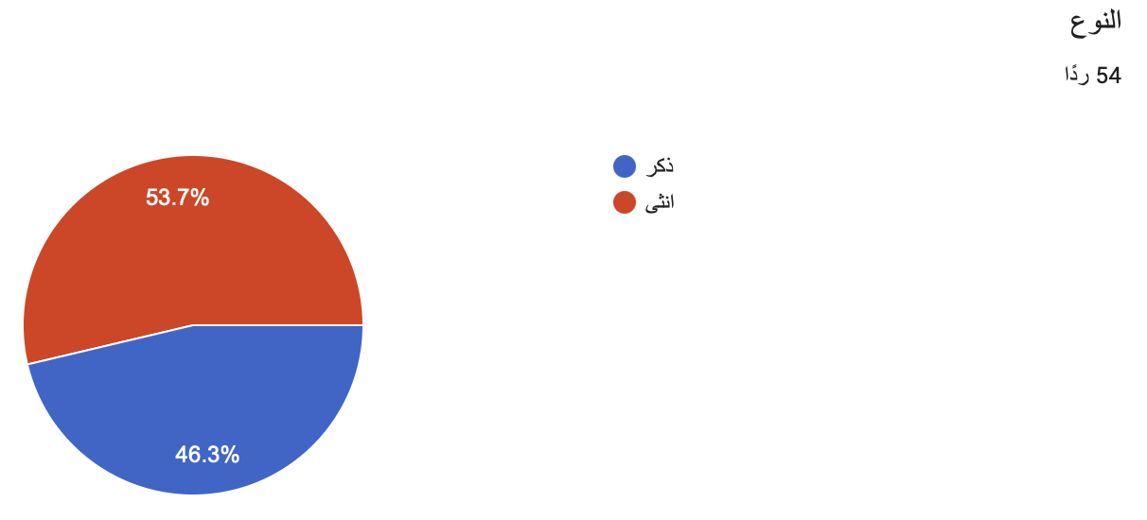
شكل (١): نسبة توزيع النوع في العيّنة

يتبيَّن من الجدول (١) والشكل (١) أن الإناث يُشكِّلن الغالبية في عينة الدراسة بنسبة 53.7% مقابل 46.3% للذكور. وتُظهر هذه النسبة توازناً تمثيلياً مقبولاً بين الجنسين، بما يُعزِّز إمكان المقارنة بينهما في تحليل الفرضيات اللاحقة. كما لا يعكس هذا التوزيع تحيّزاً في أداة الجمع، بقدر ما يعكس واقع الانخراط الرقمي لدى الجنسين، ولا سيما مع تنامي حضور الإناث في وسائل الإعلام الرقمية والبودكاست خلال السنوات الأخيرة (Edison Research, 2022). ويتوافق ذلك أيضاً مع ما رصدته دراسة Askar & Mellor, 2024)) من ارتفاع نسبة الإناث العربيات ضمن جمهور البودكاست، بما يمنح الدراسة الحالية بُعداً تمثيلياً أكثر شمولاً وموضوعية.
جدول (٢): توزيع عينة الدراسة وفق التخصص الدراسي
النسبة المئوية | التكرار | التخصص الدراسي
46.3% | 25 | اخرى
20.4% | 11 | اعلام وتواصل رقمي
18.5% | 10 | علوم إنسانية واجتماعية
14.8% | 8 | علوم وتقنية
100% | 54 | المجموع

شكل (٢): توزيع التخصصات الدراسية
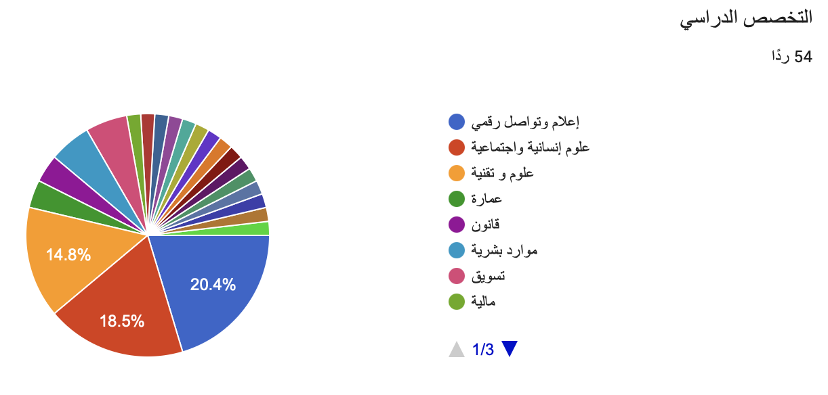

يتبيَّن من الجدول (٢) والشكل (٢) أن عينة الدراسة تتميز بتنوع تخصصي واضح، إذ تتوزع على أربع فئات رئيسية. وقد جاءت التخصصات الأخرى في المرتبة الأولى بنسبة 46.3% وتكرار 25 مفردة، وتشمل تخصصات مثل القانون والتسويق والموارد البشرية والمالية والعمارة، مما يدل على أن نحو نصف العينة ينتمي إلى تخصصات غير إعلامية أو إنسانية. وجاء تخصص الإعلام والتواصل الرقمي في المرتبة الثانية بنسبة 20.4% وتكرار 11 مفردة، تليه العلوم الإنسانية والاجتماعية بنسبة 18.5% وتكرار

10 مفردات، ثم العلوم والتقنية بنسبة 14.8% وتكرار 8 مفردات. وتُظهر هذه النتائج أن استهلاك البودكاست لا يقتصر على طلبة الإعلام أو التخصصات الإنسانية، بل يمتد إلى طلبة تخصصات علمية وتقنية وإدارية وقانونية بما يعكس طابعه العابر للتخصصات. ويتفق ذلك مع ما أشارت إليه دراسة McClung & Johnson, 2010)) من أن جاذبية البودكاست ترتبط بطبيعة المحتوى ودوافع المستمع أكثر من ارتباطها بتخصصه الأكاديمي. كما يمنح هذا التنوع التخصصي الدراسة الحالية ثراءً أكبر في البيانات وقابلية أوسع لتعميم النتائج على المجتمع الجامعي.
جدول (٣): توزيع أفراد العيّنة حسب السنة الدراسية
النسبة المئوية | التكرار | السنة الدراسية
68.5% | 37 | الرابعة فأكثر
11.1% | 6 | الأولى
11.1% | 6 | الثانية
9.3% | 5 | الثالثة
100% | 54 | المجموع

شكل (٣): توزيع السنوات الدراسية
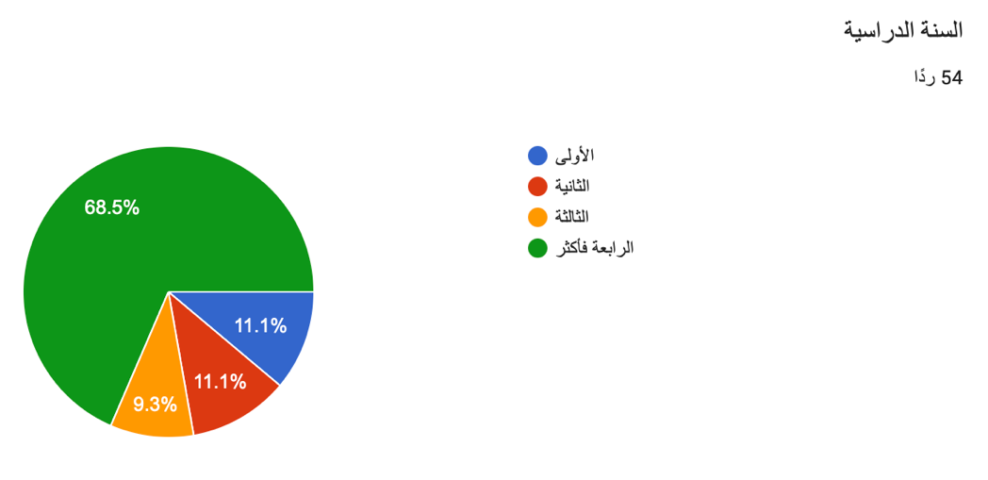

يتبيَّن من الجدول (٣) والشكل (٣) أن توزيع أفراد العينة وفق السنة الدراسية جاء متفاوتاً بوضوح، إذ شكّل طلبة السنة الرابعة فأكثر النسبة الأكبر بـ68.5% وتكرار 37 مفردة. وجاءت السنتان الأولى والثانية بنسبة متساوية بلغت 11.1% لكل منهما وتكرار 6 مفردات، فيما حلّت السنة الثالثة في المرتبة الأخيرة بنسبة 9.3% وتكرار 5 مفردات. وتشير هذه النتائج إلى أن الغلبة لطلبة المراحل المتقدمة قد تعكس مستوى أعلى من النضج في الوعي الإعلامي الرقمي واتساع الاهتمامات المعرفية، إلى جانب تطور أنماط استهلاك رقمي أكثر انتقائية، مما يجعل البودكاست خياراً معرفياً مقصوداً لديهم. وتتفق هذه النتيجة مع ما توصلت إليه دراسة Perks & Turner, 2019)) من ارتباط الاستماع الهادف للبودكاست بالنضج الفكري ووضوح الأهداف المعرفية. كما يمنح هذا التوزيع الدراسة الحالية ثقلاً تحليلياً أكبر لاعتمادها على آراء طلاب ذوي خبرة جامعية أوسع.
المحور الثاني: عادات الاستماع ودوافعه
جدول (٤): مدى الاستماع للبودكاست
النسبة المئوية | التكرار | مدى الاستماع
51.9% | 28 | أحياناً (عدة مرات في الأسبوع)
29.6% | 16 | نادراً (مرة أو أقل في الشهر)
14.8% | 8 | بانتظام (يومياً أو شبه يومي)
3.7% | 2 | لا أستمع له إطلاقاً
100% | 54 | المجموع

شكل (٤): تكرار الاستماع للبودكاست
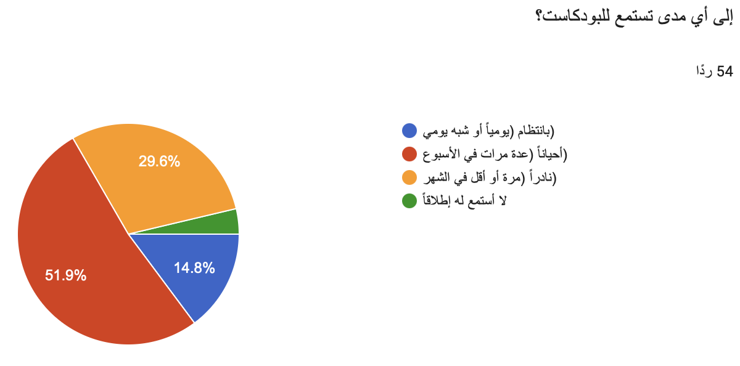

يتبيَّن من الجدول (٤) والشكل (٤) أن البودكاست يحظى بحضور واضح في العادات الإعلامية اليومية لأفراد العينة، إذ إن 96.3% منهم يستمعون إليه بدرجات متفاوتة، مقابل 3.7% فقط لا يستمعون إليه مطلقاً، مما يعكس انتشاره الواسع بين الشباب الجامعي. وتصدّرت فئة الاستماع الأحياني (عدة مرات في الأسبوع) بنسبة 51.9%، ما يدل على أن البودكاست أصبح وسيلة منتظمة ضمن الروتين الإعلامي الأسبوعي للطلاب، دون أن يبلغ لدى معظمهم مستوى الاعتياد اليومي. وجاءت فئة الاستماع النادر بنسبة 29.6%، تلتها فئة الاستماع اليومي المنتظم بنسبة 14.8%، وهي نسبة تشير إلى وجود شريحة تبنّت البودكاست عادة إعلامية يومية. وتتفق هذه النتائج مع تقرير Edison Research (2022) الذي أشار إلى غلبة نمط الاستماع الأسبوعي عالمياً، كما تنسجم مع ما ذكره Tobin & Guadagno (2022)بشأن قدرة الاستماع المنتظم، حتى وإن لم يكن يومياً، على إحداث أثر تراكمي في قيم المستمع ومواقفه. وفي ضوء نظرية الاعتماد على وسائل الإعلام لـBall-Rokeach & DeFleur (1976) ، يثير هذا التوزيع تساؤلاً حول مدى كفاية الاستماع المتكرر لتكوين اعتماد فعلي على البودكاست بوصفه مصدراً للوعي الثقافي والاجتماعي.
جدول (٥): معدل الاستماع الأسبوعي للبودكاست
النسبة التقريبية | التكرار | المدة
63% | 34 | ١-٣ ساعات
29.6% | 16 | أقل من ساعة
5.6% | 3 | ٥-٣ ساعات
1.9% | 1 | اكثر من ٥ ساعات
100% | 54 | المجموع

شكل (٥): معدل الاستماع الأسبوعي

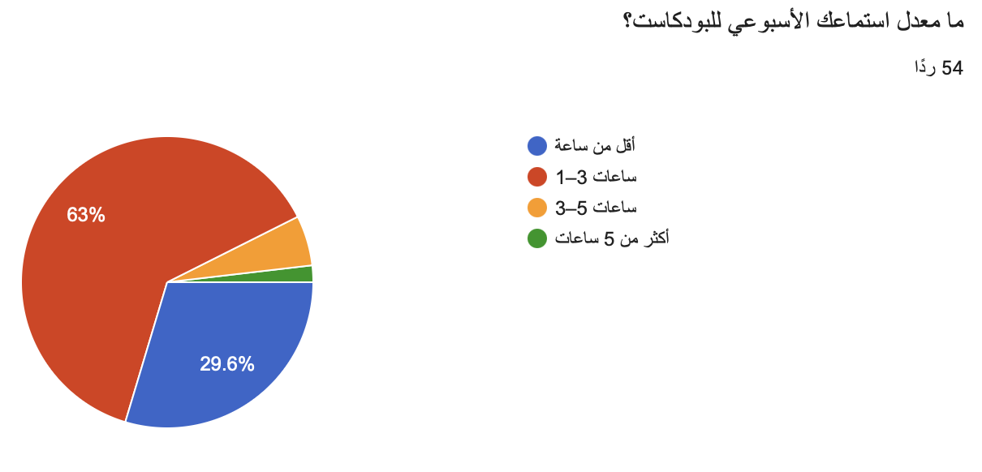

يتبيَّن من الجدول (٥) والشكل (٥) أن معدل الاستماع الأسبوعي للبودكاست لدى أفراد العينة يتخذ طابعاً معتدلاً؛ إذ جاءت الفئة (1–3 ساعات أسبوعياً) في المرتبة الأولى بنسبة 63% وتكرار 34 مفردة، تلتها فئة أقل من ساعة بنسبة 29.6% وتكرار 16 مفردة. أما معدلات الاستماع المكثف فكانت محدودة، حيث بلغت نسبة فئة 3–5 ساعات 5.6%، فيما مثّلت فئة أكثر من 5 ساعات مفردة واحدة فقط بنسبة 1.9%. وتشير هذه النتائج إلى أن استهلاك البودكاست لدى الطلاب يقوم على الانتقاء والاعتدال أكثر من الإفراط، وهو ما ينسجم مع ما توصلت إليه دراسة Perks & Turner (2019) بشأن رشادة مستمعي البودكاست في إدارة وقتهم الرقمي. كما يمكن لهذه المعدلات، في ضوء نظرية الغرس الثقافي لـGerbner (1969) ، أن تُحدث أثراً تراكمياً في القيم والمواقف مع استمرار التعرض المنتظم. ويتوافق هذا التوزيع أيضاً مع تقرير Edison Research (2022) الذي أشار إلى أن المعدل الأسبوعي الشائع لدى الشباب يتراوح غالباً بين ساعة وثلاث ساعات، مما يعزز تمثيل عينة الدراسة للنمط السائد.
جدول (٦): المنصات المستخدمة في الاستماع
النسبة التقريبية | التكرار | المنصة
63% | 34 | YouTube فقط
18.5% | 10 | YouTube + Apple Podcasts
3.7% | 2 | Spotify + YouTube
3.7% | 2 | YouTube + SoundCloud
11.1% | 6 | منصات أخرى ومجموعات

شكل (٦): المنصات المستخدمة في الاستماع
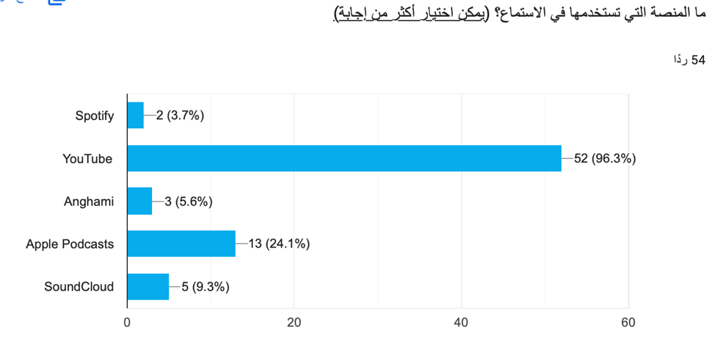

يتبيَّن من الجدول (٦) والشكل (٦) أن YouTube يهيمن بوضوح على منصات الاستماع للبودكاست لدى أفراد العينة؛ إذ يستخدمه 63% منهم حصراً، يليه استخدام YouTube مع Apple Podcasts بنسبة 18.5%. كما بلغت نسبة مستخدمي YouTube مع Spotify، وYouTube مع SoundCloud، 3.7% لكل منهما، فيما شكّلت المنصات الأخرى والمجموعات المتنوعة 11.1%. وتشير هذه النتائج إلى أن YouTube يُعد المنصة الرئيسة للوصول إلى البودكاست لدى الطلاب، ربما بسبب سهولة استخدامه، وتوافر المحتوى العربي عليه، وألفة واجهته لدى الشباب. كما تكشف عن محدودية انتشار تطبيقات البودكاست المتخصصة في السياق العربي مقارنة بالأسواق الغربية، خلافاً لما أشار إليه تقرير Edison Research (2022). ويمكن تفسير ذلك بما طرحه Gillespie (2014) حول ميل المستخدم إلى البقاء ضمن المنصة الرقمية المألوفة. وتؤكد هذه النتيجة أن YouTube لا يزال البوابة الأكثر فاعلية للوصول إلى الجمهور الجامعي العربي.
جدول (٧): دوافع الاستماع للبودكاست
النسبة التقريبية* | التكرار | الدافع
87% | 47 | اكتساب معرفة وثقافة
74% | 40 | التنمية الذاتية
57% | 31 | ملء وقت الفراغ
54% | 29 | التسلية والترفيه
37% | 20 | متابعة قضايا مجتمعية

شكل (٧): دوافع الاستماع للبودكاست
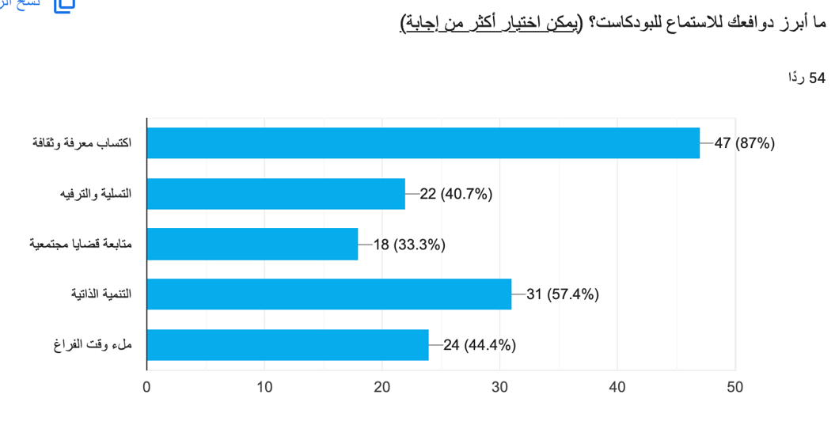

يتبيَّن من الجدول (٧) والشكل (٧) أن دوافع الاستماع للبودكاست لدى أفراد العينة يغلب عليها الطابع المعرفي والتنْموي؛ إذ تصدّرت دافعية اكتساب المعرفة والثقافة بنسبة 87% وتكرار 47 مفردة، تلتها التنمية الذاتية بنسبة 74% وتكرار 40 مفردة. وجاءت دافعية ملء وقت الفراغ في المرتبة الثالثة بنسبة 57%، ثم التسلية والترفيه بنسبة 54%، فيما حلّت متابعة القضايا المجتمعية أخيراً بنسبة 37%. وتشير هذه النتائج إلى أن الطلاب الجامعيين ينظرون إلى البودكاست بوصفه أداة للتعلّم والنمو الشخصي أكثر من كونه وسيلة للترفيه، وهو ما يتفق مع دراستي Perks & Turner, 2019)) وMcClung & Johnson, 2010)). كما تدعم هذه النتيجة الفرضية الثانية للدراسة، وتنسجم مع نظرية الاستخدامات والإشباعات لـKatz et al., 1974))، التي تفسر لجوء الأفراد إلى الوسيلة الإعلامية وفق حاجاتهم المعرفية والتنموية بالدرجة الأولى، ثم الترفيهية والاجتماعية بدرجة أقل. * نسب مجمَّعة من الإجابات المتعددة.
المحور الثالث: تفضيلات المحتوى الثقافي والاجتماعي
جدول (٨): أبرز الموضوعات المُتابَعة عبر البودكاست
الموضوع | نسبة تقريبية*
القضايا الاجتماعية (هوية، أسرة، شباب) | 59%
ثقافة وتاريخ | 57%
صحة نفسية | 52%
ريادة أعمال ونجاح | 48%
سياسة وأحداث راهنة | 35%

شكل (٨): الموضوعات المفضّلة عبر البودكاست
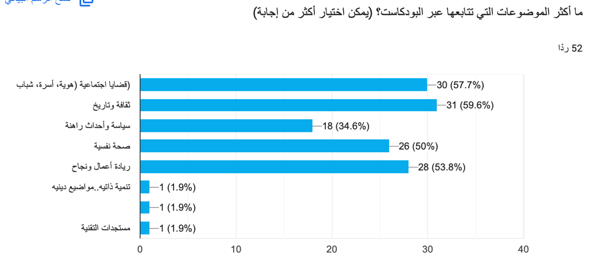

يتبيَّن من الجدول (٨) والشكل (٨) أن الموضوعات التي يتابعها أفراد العينة عبر البودكاست تتسم بالتنوع، مع غلبة واضحة للقضايا الاجتماعية والثقافية والإنسانية. فقد تصدّرت القضايا الاجتماعية، مثل الهوية والأسرة والشباب، بنسبة 59%، تلتها الثقافة والتاريخ بنسبة 57%، ثم الصحة النفسية بنسبة 52%، فريادة الأعمال والنجاح بنسبة 48%، فيما جاءت السياسة والأحداث الراهنة في المرتبة الأخيرة بنسبة 35%. وتشير هذه النتائج إلى اهتمام الطلاب الجامعيين بالمحتوى الذي يساعدهم على فهم ذواتهم وبيئتهم الاجتماعية والثقافية، كما يعكس الحضور المرتفع لموضوع الصحة النفسية تنامي الوعي بأهميتها لدى الشباب، خاصة بعد تداعيات جائحة كوفيد-19. كما تدعم هذه النتائج الفرضية الأولى للدراسة، وتنسجم مع ما توصلت إليه دراسة العتيبي (2022) بشأن ارتباط المحتوى الاجتماعي والتحليلي بتعزيز الوعي الاجتماعي. ولا يعني تراجع الاهتمام بالسياسة عزوفاً عن الشأن العام، بل قد يدل على تفضيل المعالجة التحليلية المتعمقة على المتابعة الإخبارية المباشرة. وفي ضوء نظرية الاستخدامات والإشباعات، يعكس هذا التوزيع حاجات معرفية واجتماعية وهوياتية متداخلة لدى الطلاب.

جدول (٩): طول الحلقة المُفضَّل
النسبة المئوية | التكرار | طول الحلقة
44.2% | 23 | 30-60 دقيقة
38.5% | 20 | 15-30 دقيقة
13.5% | 7 | أكثر من ساعة
3.8% | 2 | أقل من 15 دقيقة

شكل (٩): الطول المفضّل للحلق
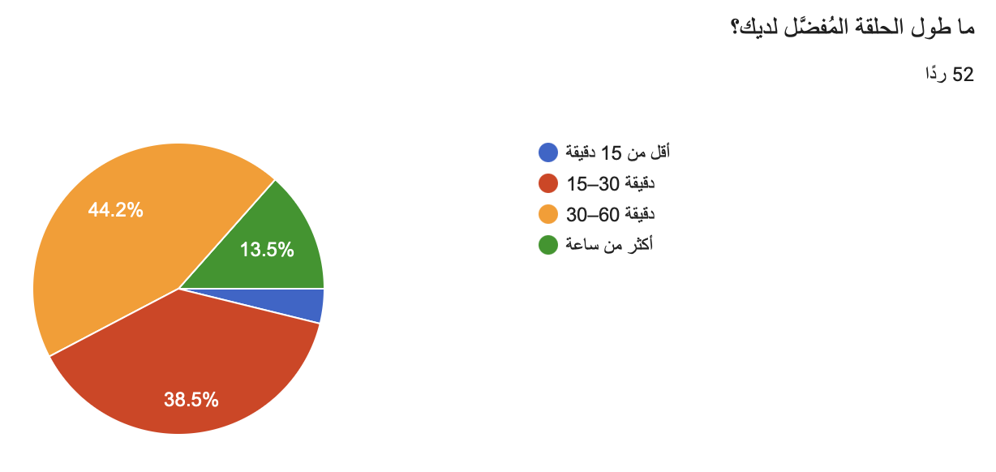

يتبيَّن من الجدول (٩) والشكل (٩) أن أفراد العينة يفضّلون الحلقات متوسطة الطول، إذ جاءت فئة 30–60 دقيقة في المرتبة الأولى بنسبة 42.6% وتكرار 23 مفردة، تلتها فئة 15–30 دقيقة بنسبة 37% وتكرار 20 مفردة، ثم فئة أكثر من ساعة بنسبة 13% وتكرار 7 مفردات، بينما جاءت فئة أقل من 15 دقيقة في المرتبة الأخيرة بنسبة 3.7% وتكرار مفردتين فقط. وتشير هذه النتائج إلى أن غالبية الطلاب يفضّلون محتوى يوازن بين العمق المعرفي والاقتصاد في الوقت، إذ فضّل 79.6% منهم حلقات تتراوح بين 15 و60 دقيقة. كما يبدو هذا التفضيل منسجماً مع طبيعة الموضوعات الاجتماعية والثقافية والنفسية التي تتطلب وقتاً كافياً للمعالجة دون إطالة مفرطة. ويعكس ضعف الإقبال على الحلقات القصيرة جداً إدراك الطلاب للبودكاست بوصفه وسيطاً معرفياً مختلفاً عن المحتوى السريع في منصات التواصل الاجتماعي. وتتفق هذه النتيجة مع ما أشار إليه Berry, 2015)) وTobin & Guadagno, 2022)) بشأن فاعلية الحلقات المتوسطة الطول في تحقيق الإشباع المعرفي ورفع معدلات إتمام الاستماع.

جدول (١٠): الأسلوب المُفضَّل
النسبة المئوية | التكرار | الأسلوب
59.3% | 32 | حوار وضيوف متخصصون
22.2% | 12 | سرد قصصي
14.8% | 8 | تحليل وتعليق

شكل (١٠): الأسلوب الأكثر جذباً في البودكاست
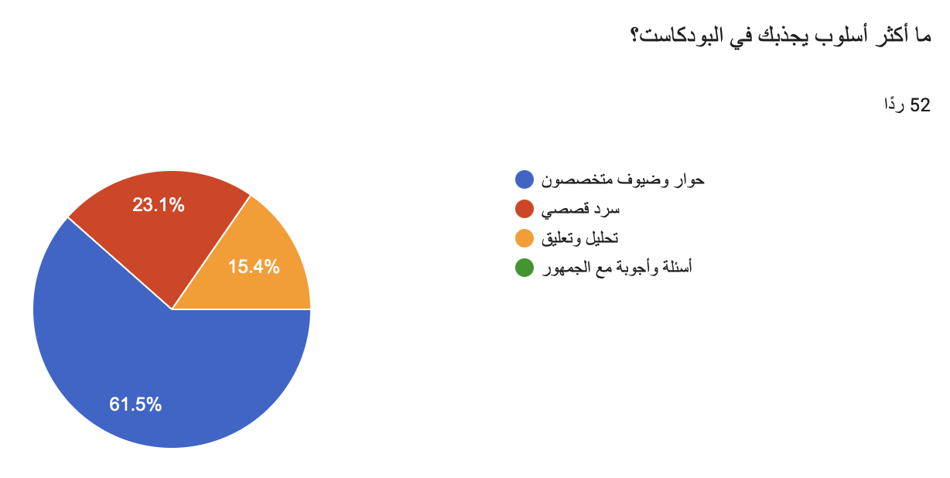

يتبيَّن من الجدول (١٠) والشكل (١٠) أن أفراد العينة يفضّلون بوضوح أسلوب الحوار مع الضيوف المتخصصين في تقديم البودكاست، إذ تصدّر هذا الأسلوب بنسبة 59.3% وتكرار 32 مفردة، تلاه السرد القصصي بنسبة 22.2% وتكرار 12 مفردة، ثم التحليل والتعليق بنسبة 14.8% وتكرار 8 مفردات. وتشير هذه النتائج إلى ميل الطلاب الجامعيين إلى المحتوى الحواري الذي يوفّر تعدد الأصوات ومصداقية أكبر للمعلومة، وهو ما يتفق مع ما أشارت إليه دراسة (Vrikki & Malik, 2019). كما يمكن تفسير هذا التفضيل في ضوء نظرية التعلم الاجتماعي لـBandura (1977)، إذ يتيح الحوار مع المختصين فرصاً للتعلّم بالملاحظة والنمذجة. ويعكس حضور السرد القصصي تفضيل بعض الطلاب للمعرفة المقدّمة في قالب حكائي أكثر تأثيراً، في حين قد يدل تراجع التحليل والتعليق على تفضيل المحتوى التحليلي حين يُقدَّم ضمن سياق حواري أكثر تشويقاً. وتتفق هذه النتيجة أيضاً مع تقرير Edison Research (2022) الذي أشار إلى هيمنة برامج الحوار مع الضيوف على مشهد البودكاست عالمياً.

المحور الرابع: مستوى الوعي الثقافي والاجتماعي (مقياس ليكرت الخماسي)
جدول (١١): أثر البودكاست على الوعي الثقافي والاجتماعي
المتوسط | موافق بشدة | موافق | محايد | غير موافق | غير موافق بشدة | العبارة
4.33 | 23 | 25 | 2 | 2 | _ | البودكاست زوَّدني بمعلومات جديدة عن قضايا ثقافية واجتماعية
3.94 | 13 | 26 | 11 | 1 | 1 | أصبحت قادراً/ة على فهم الأحداث المجتمعية وتحليلها بشكل أفضل
3.90 | 15 | 22 | 12 | 1 | 2 | البودكاست ساعدني في تكوين مواقف وآراء أكثر وضوحاً
4.06 |  |  |  |  |  | متوسط البُعد المعرفي

شكل (١١): أثر البودكاست على الوعي - مقياس ليكرت

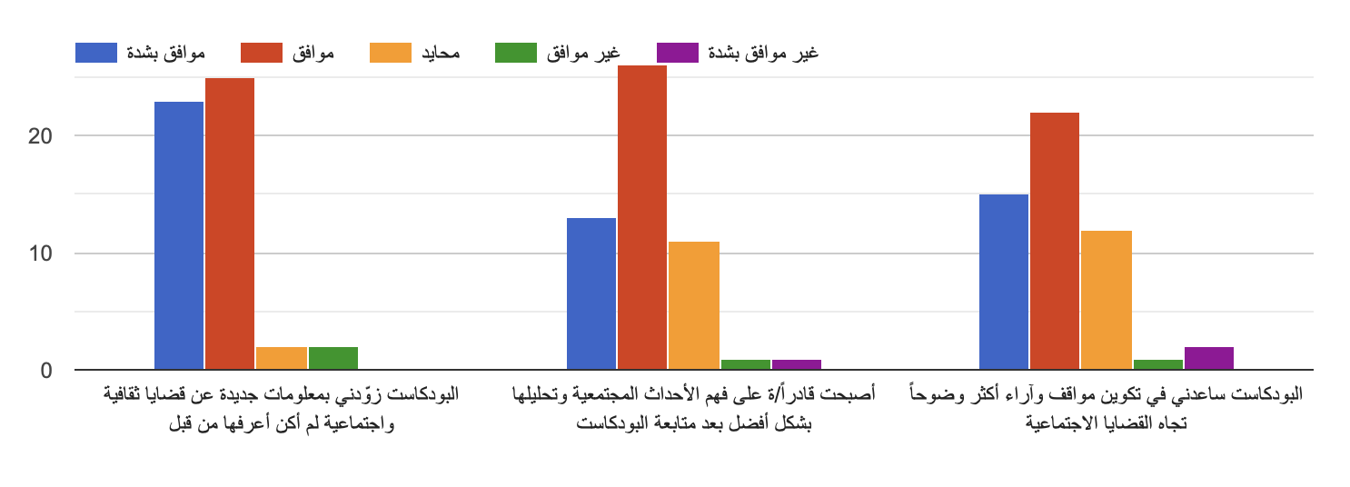

يتبيَّن من الجدول (١١) والشكل (١١) أن البُعد المعرفي لتأثير البودكاست حظي بمستوى موافقة مرتفع لدى أفراد العينة، إذ بلغ المتوسط الحسابي العام 4.06 من 5، بما يدل على أثر معرفي واضح. وعلى مستوى العبارات، جاءت عبارة «البودكاست زوّدني بمعلومات جديدة عن قضايا ثقافية واجتماعية» في المرتبة الأولى بمتوسط 4.33 وموافقة كلية بلغت 88.9%، تلتها عبارة «أصبحت قادراً على فهم الأحداث المجتمعية وتحليلها بشكل أفضل» بمتوسط 3.94 وموافقة كلية 72.2%، ثم عبارة «البودكاست ساعدني في تكوين مواقف وآراء أكثر وضوحاً» بمتوسط 3.90 وموافقة كلية 68.5%. وتشير هذه النتائج إلى تدرج الأثر المعرفي من اكتساب المعلومات إلى تنمية الفهم والتحليل ثم تكوين المواقف، وهو ما ينسجم مع نظرية الاستخدامات والإشباعات لـKatz et al. (1974). كما يتفق هذا المستوى المرتفع من التأثير مع ما توصلت إليه دراسة الزهراني (2020) ودراسة بن عيسى وآخرون (2021) بشأن دور المحتوى الرقمي والبودكاست في تعزيز الوعي المعرفي وتنمية التحليل لدى الشباب الجامعي.

جدول (١٢): أثر البودكاست على الهوية والانتماء
المتوسط | موافق بشدة | موافق | محايد | غير موافق | غير موافق بشدة | العبارة
3.85 | 13 | 23 | 12 | 3 | 1 | أشعر بانتماء أكبر لمجتمعي وثقافتي
3.92 | 14 | 24 | 11 | 2 | 1 | البودكاست غيَّر بعض مواقفي السلبية تجاه قضايا اجتماعية
4.17 | 19 | 23 | 10 | _ | _ | أشعر بالرضا والفخر حين أكتسب وعياً ثقافياً
3.98 |  |  |  |  |  | متوسط البُعد الوجداني

شكل (١٢): أثر البودكاست على الهوية والانتماء - مقياس ليكرت
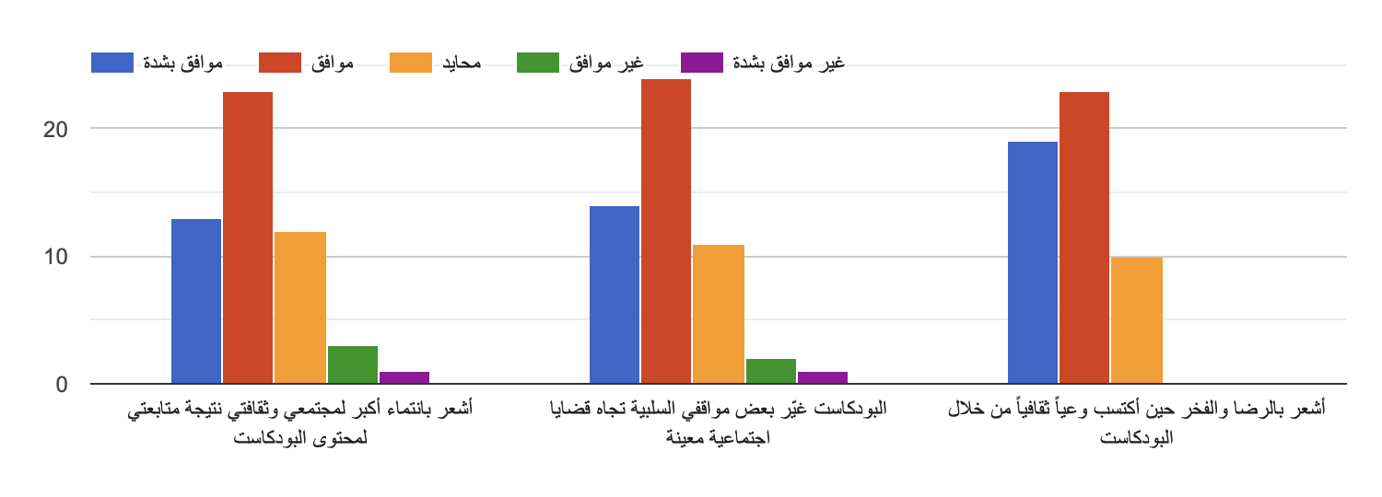

يتبيَّن من الجدول (١٢) والشكل (١٢) أن البُعد الوجداني المرتبط بأثر البودكاست على الهوية والانتماء حظي بمستوى موافقة مرتفع، إذ بلغ المتوسط الحسابي العام 3.98 من 5، بما يدل على أثر وجداني ملموس. وعلى مستوى العبارات، تصدّرت عبارة «أشعر بالرضا والفخر حين أكتسب وعياً ثقافياً من خلال البودكاست» بمتوسط 4.17 وموافقة كلية بلغت 77.8%، دون تسجيل أي إجابة بعدم الموافقة. تلتها عبارة «البودكاست غيّر بعض مواقفي السلبية تجاه قضايا اجتماعية» بمتوسط 3.92 وموافقة كلية 70.4%، ثم عبارة «أشعر بانتماء أكبر لمجتمعي وثقافتي» بمتوسط 3.85 وموافقة كلية 66.7%. وتشير هذه النتائج إلى أن البودكاست لا يقتصر أثره على تنمية الوعي الثقافي، بل يمتد إلى تعزيز المشاعر الإيجابية المرتبطة به وتعديل بعض المواقف الاجتماعية. كما يمكن تفسير الانخفاض النسبي لعبارة الانتماء في ضوء نظرية الغرس الثقافي لـGerbner (1969)، إذ يُعدّ الانتماء الثقافي أثراً تراكمياً يتشكل على المدى البعيد. وفي المجمل، تؤكد النتائج أن للبودكاست أثراً وجدانياً وهوياتياً واضحاً يكاد يوازي أثره المعرفي.

جدول (١٣): أثر البودكاست على السلوك اليومي والتفاعل الاجتماعي

المتوسط | موافق بشدة | موافق | محايد | غير موافق | غير موافق بشدة | العبارة
4.08 | 18 | 23 | 9 | 1 | 1 | أناقش ما أسمعه في البودكاست مع زملائي وأصدقائي
3.94 | 13 | 25 | 13 | _ | 1 | أغيِّر البودكاست بعض عاداتي وسلوكياتي في الحياة اليومية
3.52 | 13 | 13 | 17 | 6 | 3 | أعيد مشاركة حلقات البودكاست عبر وسائل التواصل الاجتماعي
3.85 |  |  |  |  |  | متوسط البُعد السلوكي

شكل (١٣): أثر البودكاست على السلوك اليومي - مقياس ليكرت
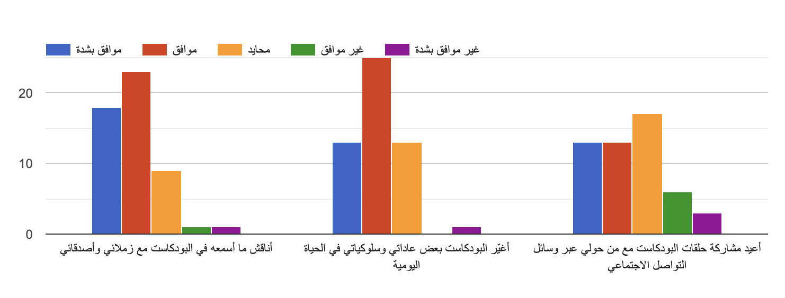
يتبيَّن من الجدول (١٣) والشكل (١٣) أن البُعد السلوكي لأثر البودكاست على السلوك اليومي والتفاعل الاجتماعي حظي بمستوى موافقة جيد، إذ بلغ المتوسط الحسابي العام 3.85 من 5، وهو أدنى من البُعدين المعرفي والوجداني. وعلى مستوى العبارات، تصدّرت عبارة «أناقش ما أسمعه في البودكاست مع زملائي وأصدقائي» بمتوسط 4.08 وموافقة كلية بلغت 75.9%، تلتها عبارة «يغيّر البودكاست بعض عاداتي وسلوكياتي في الحياة اليومية» بمتوسط 3.94 وموافقة كلية 70.4%، ثم عبارة «أعيد مشاركة حلقات البودكاست عبر وسائل التواصل الاجتماعي» بمتوسط 3.52، وهو الأدنى في هذا البُعد. وتشير هذه النتائج إلى أن التأثير السلوكي للبودكاست يظهر بوضوح أكبر في المناقشة مع الأقران ثم في التغيير السلوكي اليومي، بينما يقل في سلوك المشاركة الرقمية العلنية، ربما لما تتطلبه من انتقاء وتقدير للهوية الاجتماعية. كما ينسجم انخفاض المتوسط العام لهذا البُعد مع الأدبيات الإعلامية التي ترى أن التأثير السلوكي هو الأبطأ تشكّلاً بين أبعاد التأثير الإعلامي. وبوجه عام، تؤكد النتائج أن أثر البودكاست يتجاوز المعرفة والانفعال إلى سلوكيات اجتماعية قابلة للملاحظة، وإن بدرجات متفاوتة.

جدول (١٤): ملخص متوسطات الأبعاد الثلاثة
الترتيب | المتوسط الحسابي | البُعد
الأول | 4.06 | المعرفي
الثاني | 3.98 | الوجداني
الثالث | 3.85 | السلوكي
— | 3.96 | المتوسط الكلي للوعي

يتبيَّن من الجدول (١٤) أن البودكاست يترك أثراً كلياً مرتفعاً في تعزيز الوعي الثقافي والاجتماعي لدى أفراد العينة، إذ بلغ المتوسط العام 3.96 من 5، وهو ما يدل على تأثير فعلي ومتكامل. وعلى مستوى الأبعاد، جاء البُعد المعرفي أولاً بمتوسط 4.06، تلاه البُعد الوجداني بمتوسط 3.98، ثم البُعد السلوكي بمتوسط 3.85، مع فجوة محدودة لا تتجاوز 0.21 نقطة بين أعلى الأبعاد وأدناها، مما يعكس قدراً من التناسق في التأثير. وتشير هذه النتائج إلى أن تأثير البودكاست يبدأ من تنمية المعرفة، ثم يمتد إلى الوجدان والانتماء، قبل أن ينعكس على السلوك اليومي، وهو ما ينسجم مع نظريتي الاستخدامات والإشباعات والاعتماد على وسائل الإعلام. كما تؤكد هذه النتيجة صحة الفرضية الرئيسة للدراسة بشأن وجود تأثير فعلي للبودكاست في تعزيز الوعي الثقافي والاجتماعي لدى طلبة الجامعات. أما انخفاض البُعد السلوكي نسبياً، فيمكن تفسيره في ضوء نظرية التعلم الاجتماعي لـBandura (1977)، التي ترى أن التغير السلوكي هو الأبطأ تشكّلاً بين أبعاد التأثير. وبوجه عام، تُظهر النتائج أن البودكاست يُحدث أثراً متكاملاً يمسّ العقل والوجدان والسلوك معاً.

- نتائج الدراسة
- النتائج العامة
توصّلت الدراسة الميدانية، بعد تحليل بيانات الاستبيان المطبَّق على عيّنة مكوّنة من 54 طالباً وطالبة من طلبة الجامعات، إلى مجموعة من النتائج الرئيسة التي توضّح طبيعة استخدام البودكاست ودوافع متابعته ومستوى تأثيره في تعزيز الوعي الثقافي والاجتماعي، ويمكن عرضها على النحو الآتي:
أولاً: على صعيد أنماط الاستخدام
أظهرت النتائج أن البودكاست أصبح حاضراً بصورة واضحة في العادات الإعلامية لدى طلبة الجامعات، إذ أفاد 96.3% من أفراد العينة بأنهم يستمعون إليه بدرجات متفاوتة من الانتظام، مقابل 3.7% فقط لا يستمعون إليه إطلاقاً. كما تبيّن أن الاستماع عدة مرات في الأسبوع يمثّل النمط الأكثر شيوعاً بنسبة 51.9%، في حين بلغت نسبة الاستماع اليومي المنتظم 14.8%.
وعلى مستوى المعدل الأسبوعي، أوضحت النتائج أن 63% من الطلاب يستمعون إلى البودكاست لمدة تتراوح بين ساعة وثلاث ساعات أسبوعياً، وهو ما يعكس نمطاً معتدلاً ومنتظماً في الاستماع. أما على مستوى المنصات المستخدمة، فقد تصدّر YouTube المنصات الأكثر استخداماً بنسبة 96.3%، تلاه Apple Podcasts بنسبة 24.1%، بما يشير إلى ميل الطلاب إلى استخدام المنصات العامة متعددة الأغراض أكثر من التطبيقات المتخصصة.
ثانياً: على صعيد الدوافع والمحتوى
أظهرت النتائج أن اكتساب المعرفة والثقافة يشكّل الدافع الأبرز للاستماع إلى البودكاست لدى أفراد العينة بنسبة 87%، تليه التنمية الذاتية بنسبة 74%، ثم ملء وقت الفراغ بنسبة 57%، فـالتسلية والترفيه بنسبة 54%، وأخيراً متابعة القضايا المجتمعية بنسبة 37%. ويعكس هذا الترتيب توجهاً واضحاً لدى الطلبة نحو توظيف البودكاست بوصفه وسيلة معرفية وتنموية بالدرجة الأولى.
وفيما يتعلق بالموضوعات الأكثر متابعة، جاءت القضايا الاجتماعية في المرتبة الأولى بنسبة 59%، تلتها الثقافة والتاريخ بنسبة 57%، ثم الصحة النفسية بنسبة 52%، فـريادة الأعمال والنجاح بنسبة 48%، وأخيراً السياسة والأحداث الراهنة بنسبة 35%. أما من حيث أسلوب التقديم، فقد فضّل 59.3% من أفراد العينة الحوار مع الضيوف المتخصصين، كما جاءت الحلقات التي تتراوح مدتها بين 30 و60 دقيقة في المرتبة الأولى من حيث الطول المفضل بنسبة 42.6%.
ثالثاً: على صعيد أثر البودكاست في الوعي الثقافي والاجتماعي
أشارت النتائج إلى أن المتوسط الكلي لأثر البودكاست في الوعي الثقافي والاجتماعي بأبعاده الثلاثة بلغ 3.96 من 5، وهو مستوى مرتفع يدل على وجود أثر واضح وملموس. وعلى مستوى الأبعاد، جاء البُعد المعرفي في المرتبة الأولى بمتوسط 4.06، حيث أوضحت البيانات أن 88.9% من الطلاب يرون أن البودكاست زوّدهم بمعلومات جديدة عن قضايا ثقافية واجتماعية، كما أشار 72.2% منهم إلى أنه ساعدهم على فهم الأحداث المجتمعية وتحليلها بصورة أفضل.
وجاء البُعد الوجداني في المرتبة الثانية بمتوسط 3.98، إذ عبّر أفراد العينة عن مستوى مرتفع من الرضا والفخر المرتبط باكتساب الوعي الثقافي من خلال البودكاست، كما أقرّ 70.4% منهم بأنه أسهم في تغيير بعض مواقفهم السلبية تجاه قضايا اجتماعية. أما البُعد السلوكي فقد جاء في المرتبة الثالثة بمتوسط 3.85، حيث أظهرت النتائج أن 75.9% من الطلاب يناقشون ما يستمعون إليه مع زملائهم وأصدقائهم، وأن 70.4% منهم يرون أن البودكاست أسهم في تعديل بعض عاداتهم وسلوكياتهم اليومية.
- النتائج في ضوء الفرضيات
الفرضية الأولى: "توجد علاقة طردية بين تكرار الاستماع للبودكاست ومستوى الوعي الثقافي والاجتماعي لدى طلبة الجامعات.”
تشير النتائج الوصفية إلى دعم هذه الفرضية؛ إذ أظهرت البيانات أن الطلاب الأكثر انتظاماً في الاستماع إلى البودكاست، سواء يومياً أو عدة مرات في الأسبوع، بدوا أكثر ميلاً إلى تسجيل مستويات مرتفعة في أبعاد الوعي الثقافي والاجتماعي.
ويمكن فهم ذلك في ضوء الطرح النظري الذي يفيد بأن التعرّض المتكرر للمحتوى الإعلامي يسهم في ترسيخ المعرفة وتعميق الوعي بصورة تدريجية.
الفرضية الثانية: "يتصدّر اكتساب المعرفة والثقافة سلّم دوافع الاستماع للبودكاست في أوساط الطلاب الجامعيين.”
حظيت هذه الفرضية بدعم واضح من النتائج؛ إذ جاء دافع اكتساب المعرفة والثقافة في المرتبة الأولى بنسبة 87%، متقدماً على جميع الدوافع الأخرى، بما يدل على أن الطلبة يتعاملون مع البودكاست بوصفه أداة معرفية وثقافية في المقام الأول.
الفرضية الثالثة: "يُسهم البودكاست في تعديل مواقف الطلاب تجاه القضايا الاجتماعية وتعزيزها.”
أشارت النتائج إلى دعم جزئي لهذه الفرضية؛ إذ أفاد 70.4% من أفراد العينة بأن البودكاست غيّر بعض مواقفهم السلبية تجاه قضايا اجتماعية، كما أوضحت النتائج أن 68.5% منهم أصبحوا أكثر وضوحاً في آرائهم ومواقفهم تجاه هذه القضايا. وهذا يعني أن البودكاست يؤدي دوراً ملحوظاً في التأثير في المواقف، وإن كانت درجة هذا التأثير تختلف من طالب إلى آخر.
الفرضية الرابعة: "تُعد منصة YouTube القناة الرئيسية الأكثر استخداماً للاستماع للبودكاست بين الطلاب.”
أظهرت النتائج دعماً واضحاً لهذه الفرضية؛ إذ تصدّر YouTube المنصات المستخدمة بنسبة 96.3%، متقدماً بصورة كبيرة على المنصات الأخرى. ويعكس ذلك اعتماد الطلبة على منصة تجمع بين سهولة الوصول وتنوّع المحتوى وتوافره.
الفرضية الخامسة: "ثمة علاقة إيجابية بين متابعة محتوى البودكاست الثقافي والشعور بالانتماء إلى الهوية الوطنية والحضارية.”
تشير النتائج إلى دعم هذه الفرضية؛ إذ أفاد 66.7% من أفراد العينة بشعورهم بانتماء أكبر إلى مجتمعهم وثقافتهم نتيجة متابعة البودكاست، كما سجلت عبارة الرضا والفخر المرتبط بالوعي الثقافي أعلى متوسط في البُعد الوجداني بلغ 4.17، وهو ما يعكس وجود ارتباط إيجابي بين متابعة المحتوى الثقافي عبر البودكاست وتعزيز الشعور بالهوية والانتماء.

الخاتمة

الخاتمة

الخاتمة
انطلقت هذه الدراسة من تساؤل رئيس تمحور حول مدى إسهام البودكاست في تعزيز الوعي الثقافي والاجتماعي لدى طلبة الجامعات في ظل التحولات المتسارعة في البيئة الإعلامية الرقمية. ومن خلال الجمع بين الإطارين النظري والتطبيقي، أشارت نتائج الدراسة إلى أن البودكاست يؤدي دورًا واضحًا في هذا المجال، من خلال تأثير ظهر في الأبعاد المعرفية والوجدانية والسلوكية بدرجات متفاوتة، حيث جاء البُعد المعرفي في المرتبة الأولى، تلاه البُعد الوجداني، ثم البُعد السلوكي. كما أظهرت النتائج أن طلبة الجامعات لا يتعاملون مع البودكاست بوصفه وسيلة ترفيهية فقط، بل بوصفه أيضًا مصدرًا للمعرفة وتنمية الذات وفهم القضايا الاجتماعية والثقافية. وقد اتضح من خلال الدراسة أن استخدام البودكاست لدى أفراد العينة يتسم بقدر من الوعي والانتقائية، سواء من حيث اختيار الموضوعات أو تفضيل المنصات أو تحديد المدة الزمنية المناسبة للاستماع. كذلك كشفت الدراسة عن عدد من المؤشرات المهمة، من أبرزها تصدّر منصة YouTube لمشهد استماع البودكاست لدى أفراد العينة، بما يشير إلى تفضيل المنصات العامة متعددة الاستخدام على التطبيقات المتخصصة. كما بيّنت النتائج أن التأثير السلوكي للبودكاست، رغم أنه جاء في مرتبة أدنى من التأثيرين المعرفي والوجداني، لا يزال حاضرًا بصورة ملحوظة، خاصة في ما يتعلق بمناقشة المحتوى مع الأقران وتأثيره في بعض العادات اليومية. وفي ضوء هذه النتائج، توصي الدراسة بزيادة الاهتمام بالبودكاست بوصفه أداة تعليمية وثقافية يمكن الإفادة منها في البيئة الجامعية، سواء من خلال توظيفه في دعم العملية التعليمية، أو تشجيع إنتاج محتوى عربي نوعي يستجيب لاهتمامات الشباب الجامعي، أو تعزيز مهارات التربية الإعلامية الرقمية بما يساعد الطلاب على الاختيار الواعي والنقدي للمحتوى الذي يتابعونه. وتقرّ الدراسة، في الوقت نفسه، بعدد من الحدود المنهجية التي ينبغي أخذها في الاعتبار عند تفسير نتائجها، من أبرزها محدودية حجم العينة وطبيعتها، والاعتماد على أداة الاستبيان بوصفها أداة رئيسة لجمع البيانات، وهو ما قد يحدّ من إمكان التعميم الواسع للنتائج. ومن هنا، تبرز الحاجة إلى دراسات لاحقة تعتمد عينات أوسع، وتستفيد من المناهج المختلطة، وتتناول أثر البودكاست على مدى زمني أطول بما يسمح بفهم أعمق لطبيعة هذا التأثير. ويمكن، في ضوء ما سبق، القول إن البودكاست يمثل وسيطًا رقميًا مهمًا في تشكيل جوانب من وعي الشباب الجامعي، بما يحمله من إمكانات معرفية وثقافية واجتماعية تستحق مزيدًا من الدراسة والاهتمام.

آفاق الدراسة
في ضوء نتائج الدراسة، يمكن الإشارة إلى بعض الآفاق البحثية التي قد تسهم في استكمال فهم أثر البودكاست في تعزيز الوعي الثقافي والاجتماعي لدى طلبة الجامعات، وذلك على النحو الآتي:
- يمكن أن تتجه الدراسات المستقبلية إلى تطبيق الدراسة على عينات أكبر وأكثر تنوعًا من جامعات ومناطق مختلفة، بما يساعد على الوصول إلى نتائج أكثر شمولًا.
- قد يكون من المفيد مستقبلًا توظيف مناهج نوعية أو مختلطة، مثل المقابلات أو مجموعات النقاش، لفهم تجربة الاستماع ودوافعها وتأثيرها بصورة أعمق.
وبوجه عام، تفتح هذه الدراسة المجال أمام مزيد من البحوث التي تتناول البودكاست من زوايا مختلفة، بما يسهم في توسيع فهم دوره في تشكيل وعي الشباب الجامعي في البيئة الرقمية المعاصرة.

قائمة المراجع

قائمة المصادر والمراجع

قائمة المراجع
أولاً: المراجع العربية
- الزهراني، ن. (2020). تأثير المحتوى الرقمي في الوعي الثقافي لدى الشباب السعودي. المجلة العربية لبحوث الإعلام والاتصال، 28، 112-145.
- الشهري، ع. (2021). البودكاست العربي في زمن الجائحة: دراسة في أنماط الإنتاج والاستهلاك. مجلة الدراسات الإعلامية، 14(2)، 33-58.
- العتيبي، خ. (2022). البودكاست العربي وتأثيره في تشكيل الوعي الاجتماعي. مجلة الخليج للعلوم الاجتماعية، 15(2)، 87-114.
- بن عيسى، م.، والشريف، أ. (2021). البودكاست في التعليم العالي: تحديات وآفاق. مجلة الدراسات الإعلامية، 12(3)، 45-68.
- عودة، م. (2025). نظريات الاتصال الجماهيري: مقاربات معاصرة. دار الفكر العربي.
- غزال، م.، وبورحلي، أ. (2021). البودكاست وسيلةً إعلامية رقمية: دراسة في الانتشار والتأثير. مجلة الباحث في العلوم الإنسانية والاجتماعية، 13(4)، 201-220.

ثانياً: المراجع الأجنبية (الدوريات والمقالات العلمية)
- Askar, H., & Mellor, N. (2024). Podcast consumption among Arab youth: Uses and gratifications. Journal of Arab & Muslim Media Research, 17(1), 45–67.
- Ball-Rokeach, S. J. (1985). The origins of individual media system dependency: A sociological framework. Communication Research, 12(4), 485–510.
- Ball-Rokeach, S. J., & DeFleur, M. L. (1976). A dependency model of mass media effects. Communication Research, 3(1), 3–21. https://doi.org/10.1177/009365027600300101
- Bennett, M. J. (1986). A developmental approach to training for intercultural sensitivity. International Journal of Intercultural Relations, 10(2), 179–196. https://doi.org/10.1016/0147-1767(86)90005-2
- Berry, R. (2015). A medium for a small planet: Podcasting and the struggle for audio. Radio Journal: International Studies in Broadcast & Audio Media, 13(1-2), 51–65. https://doi.org/10.1386/rjao.13.1-2.51_1
- Gillespie, T. (2010). The politics of 'platforms'. New Media & Society, 12(3), 347–364. https://doi.org/10.1177/1461444809342738
- Hammersley, B. (2004, February 12). Audible revolution. The Guardian. https://www.theguardian.com/media/2004/feb/12/broadcasting.digitalmedia
- Katz, E., Blumler, J. G., & Gurevitch, M. (1974). Utilization of mass communication by the individual. In J. G. Blumler & E. Katz (Eds.), The uses of mass communications: Current perspectives on gratifications research (pp. 19–32).
- McClung, S., & Johnson, K. (2010). Examining the motives of podcast users. Journal of Radio Studies, 17(1), 82–95. https://doi.org/10.1080/19376521003634258
- Pajares, F. (1996). Self-efficacy beliefs in academic settings. Review of Educational Research, 66(4), 543–578. https://doi.org/10.3102/00346543066004543
- Perks, L. G., & Turner, J. S. (2019). Podcasts and productivity: A qualitative uses and gratifications study. Mass Communication and Society, 22(1), 96–116. https://doi.org/10.1080/15205436.2018.1490434
- Safori, A. O. (2025). Uses and gratifications of podcast listening among university students. Media and Communication, 13(1), 112–125.
- Sterne, J., Morris, J., Baker, M. B., & Freire, A. M. (2008). The politics of podcasting. The Fibreculture Journal, 13. http://thirteen.fibreculturejournal.org/
- Tobin, S. J., & Guadagno, R. E. (2022). Why people listen: Motivations and outcomes of podcast listening. PLOS ONE, 17(4), e0265806. https://doi.org/10.1371/journal.pone.0265806
- Van Dijck, J., Poell, T., & De Waal, M. (2018). The platform society: Public values in a connective world. Oxford University Press.
- Vrikki, P., & Malik, S. (2019). Voicing lived-experience and anti-racism: Podcasting as a space at the margins for subaltern counterpublics. Popular Communication, 17(4), 273–287. https://doi.org/10.1080/15405702.2019.1622116
- Wimmer, R. D., & Dominick, J. R. (2014). Mass media research: An introduction (10th ed.). Cengage Learning.
- Zuhriyah, L., Arifin, S., & Pratama, R. (2025). Social learning through podcast consumption among youth: A content analysis. Journal of Media and Education, 12(1), 34–51.

ثالثاً: الكتب
- Bandura, A. (1977). Social learning theory. Prentice Hall.
- Bandura, A. (1986). Social foundations of thought and action: A social cognitive theory. Prentice Hall.
- Blumler, J. G., & Katz, E. (Eds.). (1974). The uses of mass communications: Current perspectives on gratifications research.
- Gerbner, G., Gross, L., Morgan, M., & Signorielli, N. (1969). Living with television: The dynamics of the cultivation process. In J. Bryant & D. Zillmann (Eds.), Perspectives on media effects (pp. 17–40). Lawrence Erlbaum.
- Gillespie, T. (2014). The relevance of algorithms. In T. Gillespie, P. Boczkowski, & K. Foot (Eds.), Media technologies: Essays on communication, materiality, and society (pp. 167–194). MIT Press.
- Goleman, D. (1995). Emotional intelligence: Why it can matter more than IQ. Bantam Books.
- McQuail, D. (1983). Mass communication theory: An introduction.
- McQuail, D. (2010). Mass communication theory (6th ed.).
- Parker, G. G., Van Alstyne, M. W., & Choudary, S. P. (2016). Platform revolution: How networked markets are transforming the economy and how to make them work for you. W. W. Norton & Company.
- Van Dijck, J., Poell, T., & De Waal, M. (2018). The platform society: Public values in a connective world. Oxford University Press.
- Wimmer, R. D., & Dominick, J. R. (2014). Mass media research: An introduction (10th ed.). Cengage Learning.

رابعاً: المواقع الإلكترونية والتقارير
- Anghami. (2022). Anghami annual report 2022. https://www.anghami.com
- Apple Inc. (2022). Apple Podcasts. https://podcasts.apple.com
- Edison Research. (2022). The Infinite Dial 2022. https://www.edisonresearch.com/the-infinite-dial-2022/
- Edison Research. (2023). The Infinite Dial 2023. https://www.edisonresearch.com/the-infinite-dial-2023/
- Google. (2023). YouTube by the numbers. https://blog.youtube/press/
- Podcasthosting.org. (2023). Podcast statistics & data. https://podcasthosting.org/podcast-statistics/
- Spotify. (2023). Spotify technology S.A. earnings report Q4 2023. https://newsroom.spotify.com/
- Statista. (2023). Podcast listeners worldwide statistics. https://www.statista.com/topics/3170/podcasts/

الملاحق

جامعة ميدأوشن
كلية الإعلام والتسويق
بكالوريوس الإعلام الرقمي

استمارة استبيان:

تأثير البودكاست في تعزيز الوعي الثقافي الاجتماعي لدى طلبة الجامعات

كود المقرر: MKT500

أستاذ المقرر: د.توفيق عمري
مدير المقرر: أ.رغد عيسى

إعداد الطالب:
مروان عبدالله

الرقم الأكاديمي:
222000398

2026

ملاحظة: عزيزي الطالب / عزيزتي الطالبة،
يسعدني دعوتك للمشاركة في هذا الاستبيان الذي يندرج ضمن متطلبات مشروع التخرج لنيل درجة البكالوريوس في الإعلام الرقمي من جامعة ميدأوشن، ويهدف إلى دراسة تأثير البودكاست في تعزيز الوعي الثقافي والاجتماعي لدى طلبة الجامعات.
يتكون الاستبيان من 20 سؤالاً موزعة على 4 محاور، ولن يستغرق الإجابة عنه أكثر من 5 دقائق.
جميع إجاباتك سرية تماماً ولن تُستخدم إلا لأغراض البحث العلمي، ولا توجد إجابات صحيحة أو خاطئة، لذا يُرجى الإجابة بصدق وموضوعية.
شكراً جزيلاً لتعاونك
المحور الأول: البيانات الديموغرافية
النوع: £ ذكر. £ انثى
التخصص الدراسي:
£ إعلام وتواصل رقمي
£ علوم إنسانية واجتماعية
£علوم و تقنية
£ أخرى .......
السنة الدراسية:
£ الأولى
£ الثانية
£ الثالثة
£ الرابعة فأكثر
المحور الثاني: عادات ودوافع الاستماع للبودكاست
إلى أي مدى تستمع للبودكاست؟
£ بانتظام (يومياً أو شبه يومي)
£ أحياناً (عدة مرات في الأسبوع)
£ نادراً (مرة أو أقل في الشهر)
£ لا أستمع له إطلاقاً
ما معدل استماعك الأسبوعي للبودكاست؟
£ أقل من ساعة
£ ١-٣ ساعات
£ ٣-٥ ساعات
£ اكثر من ٥ ساعات
ما المنصة التي تستخدمها في الاستماع؟ (يمكن اختيار أكثر من إجابة)
Spotify £
YouTube £
Anghami £
Apple Podcasts £
SoundCloud £
ما أبرز دوافعك للاستماع للبودكاست؟ (يمكن اختيار أكثر من إجابة)
£ اكتساب معرفة وثقافة
£ التسلية والترفيه
£ متابعة قضايا مجتمعية
£ التنمية الذاتية
£ ملء وقت الفراغ
المحور الثالث: تفضيلات المحتوى الثقافي والاجتماعي
ما أكثر الموضوعات التي تتابعها عبر البودكاست؟ (يمكن اختيار أكثر من إجابة)
£ القضايا الاجتماعية (هوية، أسرة، شباب)
£ ثقافة وتاريخ
£ صحة نفسية
£ ريادة أعمال ونجاح
£ سياسة وأحداث راهنة
£ اخرى ........
ما طول الحلقة المُفضَّل لديك؟
£ 30-60 دقيقة
£ 15-30 دقيقة
£ أكثر من ساعة
£ أقل من 15 دقيقة
ما أكثر أسلوب يجذبك في البودكاست؟
£ حوار وضيوف متخصصون
£ سرد قصصي
£ تحليل وتعليق
المحور الرابع: مستوى الوعي الثقافي والاجتماعي
يُرجى تحديد درجة موافقتك على كل عبارة مما يلي:

موافق بشدة | موافق | محايد | غير موافق | غير موافق بشدة | العبارة
البعد المعرفي
£ | £ | £ | £ | £ | البودكاست زوّدني بمعلومات جديدة عن قضايا ثقافية واجتماعية لم أكن أعرفها من قبل
£ | £ | £ | £ | £ | أصبحت قادراً/ة على فهم الأحداث المجتمعية وتحليلها بشكل أفضل بعد متابعة البودكاست
£ | £ | £ | £ | £ | البودكاست ساعدني في تكوين مواقف وآراء أكثر وضوحاً تجاه القضايا الاجتماعية
البعد الوجداني
£ | £ | £ | £ | £ | أشعر بانتماء أكبر لمجتمعي وثقافتي نتيجة متابعتي لمحتوى البودكاست
£ | £ | £ | £ | £ | البودكاست غيّر بعض مواقفي السلبية تجاه قضايا اجتماعية معينة
£ | £ | £ | £ | £ | أشعر بالرضا والفخر حين أكتسب وعياً ثقافياً من خلال البودكاست
البعد السلوكي
£ | £ | £ | £ | £ | أناقش ما أسمعه في البودكاست مع زملائي وأصدقائي
£ | £ | £ | £ | £ | غيّر البودكاست بعض عاداتي وسلوكياتي في الحياة اليومية
£ | £ | £ | £ | £ | أعيد مشاركة حلقات البودكاست مع من حولي عبر وسائل التواصل الاجتماعي

